Manual de Referencia

----------------------------------------------------- Sistema CENADE



Tabla de contenido

1. Introducción 4

1.2. Conceptos Importantes 5

1.2.1. Barras: 5

1.2.2. Submenús: 5

1.2.3. Mensajes del sistema: 5

1.2.4. Paginación 5

1.2.5. Iconos Generales: 6

1.2.6. Mensajes de Ayuda 6

1.2.7. Buscador Simple: 6

12.8. Buscador avanzado: 6

1.2.9. Usuarios del Sistema: 6

2. Inicio de Sesión 7

2.1. Rol 7

2.2. Ingreso al Sistema 7

3. Pacientes 9

3.1. Listar Pacientes 9

3.2. Nuevo Paciente 9

3.3. Ver Paciente 11

3.4. Editar Paciente 11

3.5. Eliminar Paciente 12

3.6. Imprimir Pacientes 12

4. Empleados 14

4.1. Lista de Empleados 14

4.2. Nuevo Empleado 14

4.3. Ver Empleado 15

4.4. Editar Empleado 16

4.5. Eliminar Empleado 17

4.6. Imprimir Empleados 17

5. Usuarios 18

5.1. Lista de Usuarios 18

5.2. Nuevo Usuario 19

5.3. Ver Usuario 20

5.4. Editar Usuario 21

5.5. Eliminar Usuario 21

6. Perfil de Usuario 22

6.1. Editar Perfil 22

7. Configuración del Sistema 24

7.1. Editar Configuración 24

8. Turnos 27

8.1. Lista de Turnos 27

8.2.Nuevo Turno 27

8.3. Ver Turnos 29

8.4. Editar Empleado 30

8.5. Eliminar o Cancelar Turno 30

8.6. Imprimir Turnos 32

9. Roles 32

9.1. Lista de Roles 32

9.2. Nuevo Rol 33

9.3. Ver Rol 34

9.4. Editar Rol 34

9.5. Eliminar Usuario 35

# Introducción

# Conceptos Importantes

El sistema CENADE es un sistema sencillo de utilizar sin embargo es recomendable conocer los conceptos básicos de su funcionamiento.

1.2.1. Barras: La barra superior sirve para acceder a las demás funciones que ofrece el Sistema de manera rápida, también para ir al menú principal. Al hacer clic en cualquiera de las opciones aparecerá la lista general de las mismas tales como: **Turnos, Pacientes, Personal, Reportes, Configuraciones, Fichas y Consultas.**

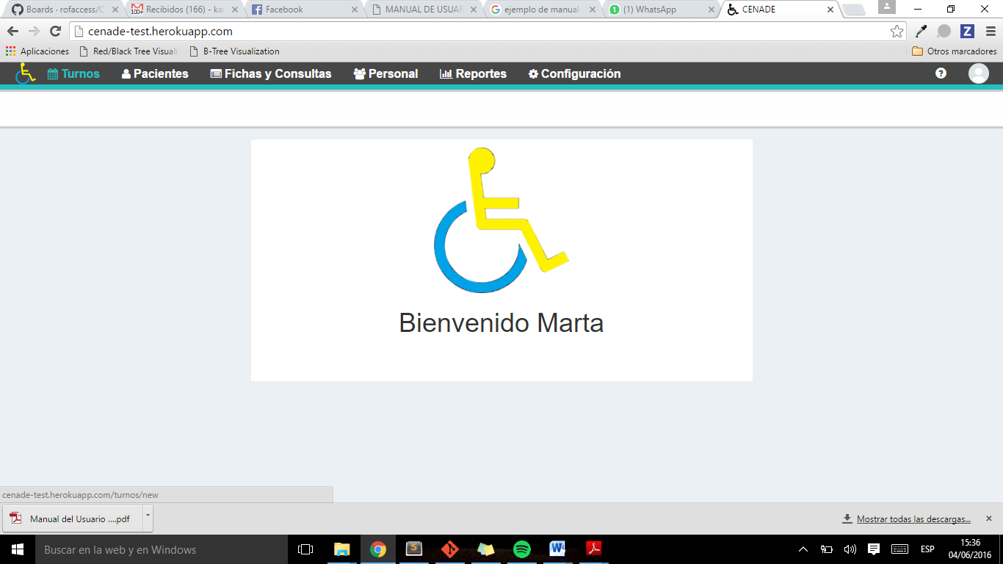1.2.2. Submenús: Opciones varias que se encuentran dentro del Menú.

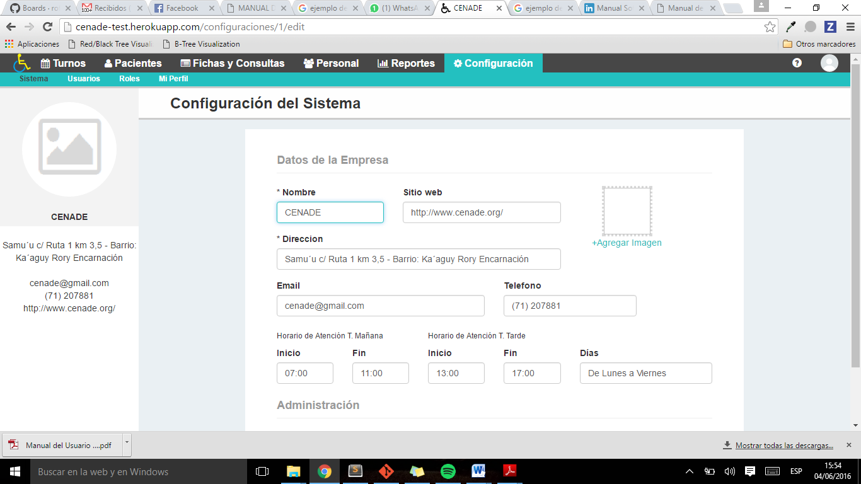

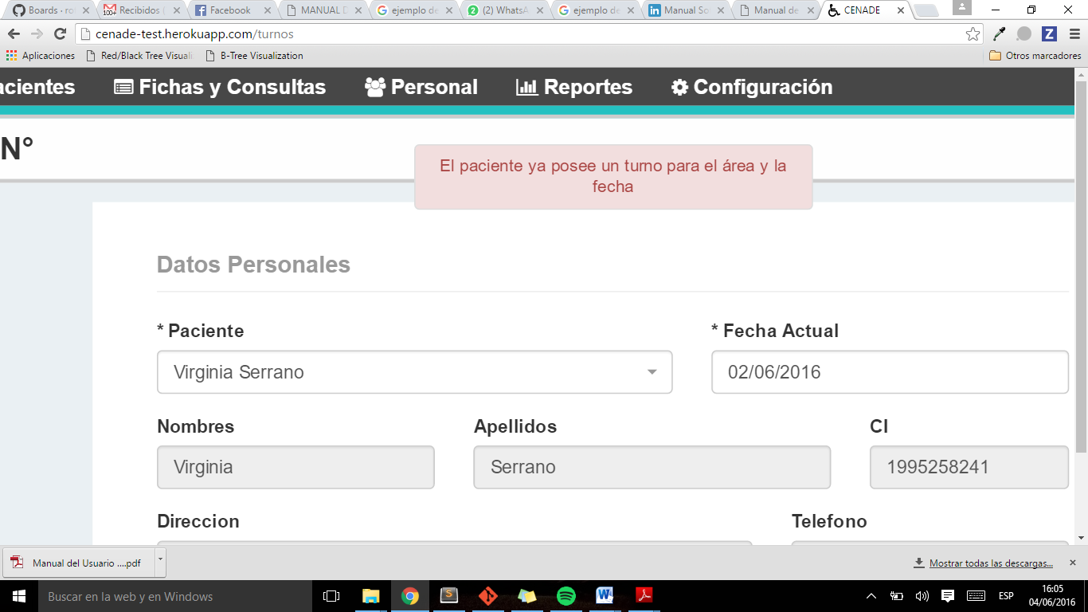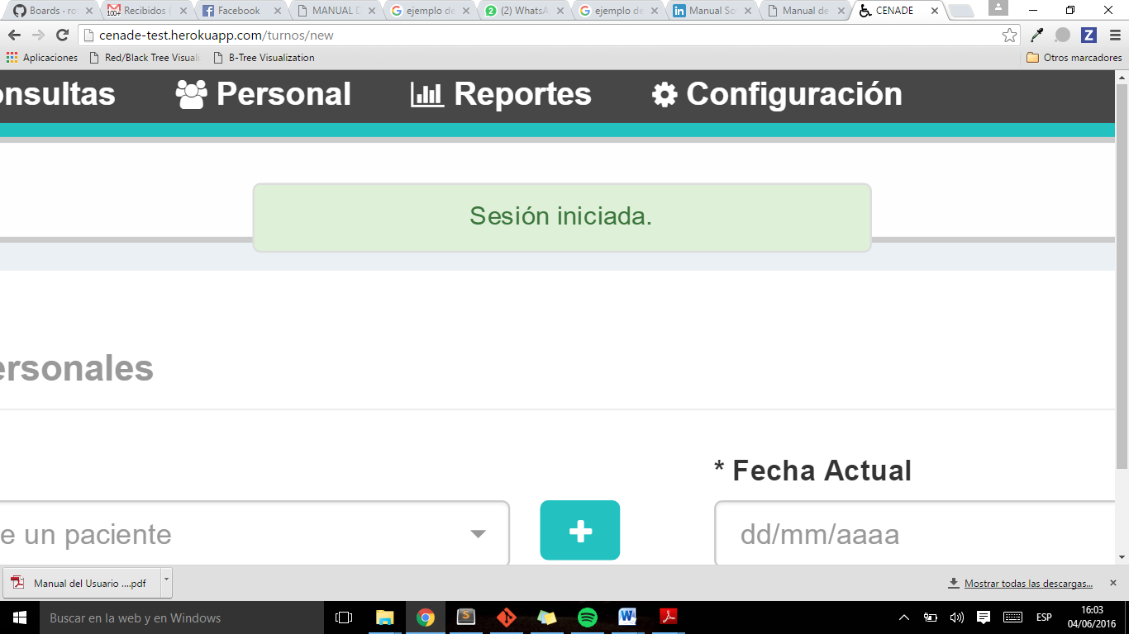1.2.3. Mensajes del sistema:Los mensajes del sistema ya sea para confirmar una acción o mostrar un error aparecerán de la siguiente forma.

1.2.4. Paginación: se utiliza para navegar por las diferentes páginas de información en el que se muestra el listado, cuando este es extenso y no puede visualizarse en una sola vista en la interfaz.

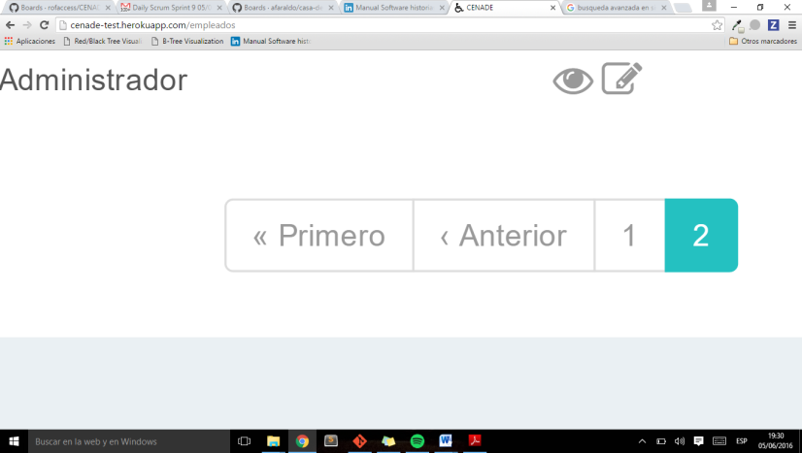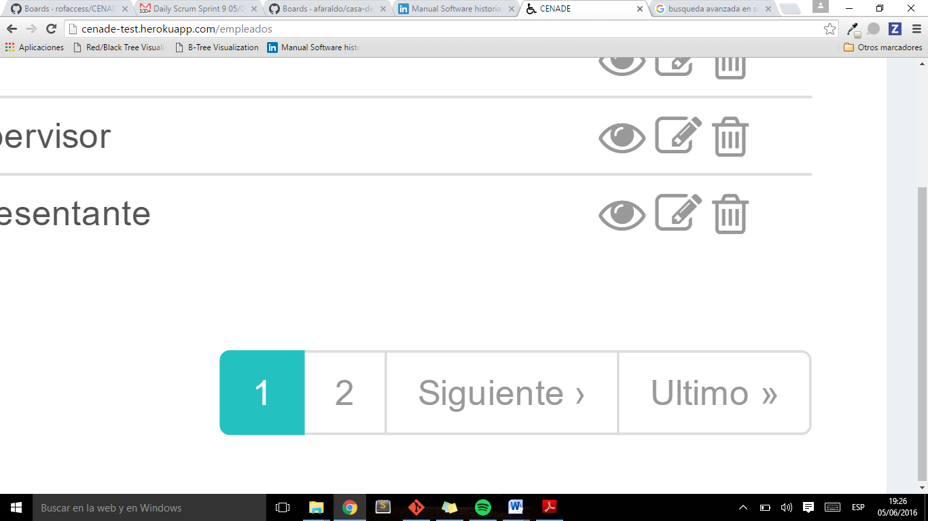

1.2.5. Iconos Generales: Algunos de los iconos son idénticos cuando se requieren para tareas comunes en cualquiera de los módulos, estos iconos son los siguientes:

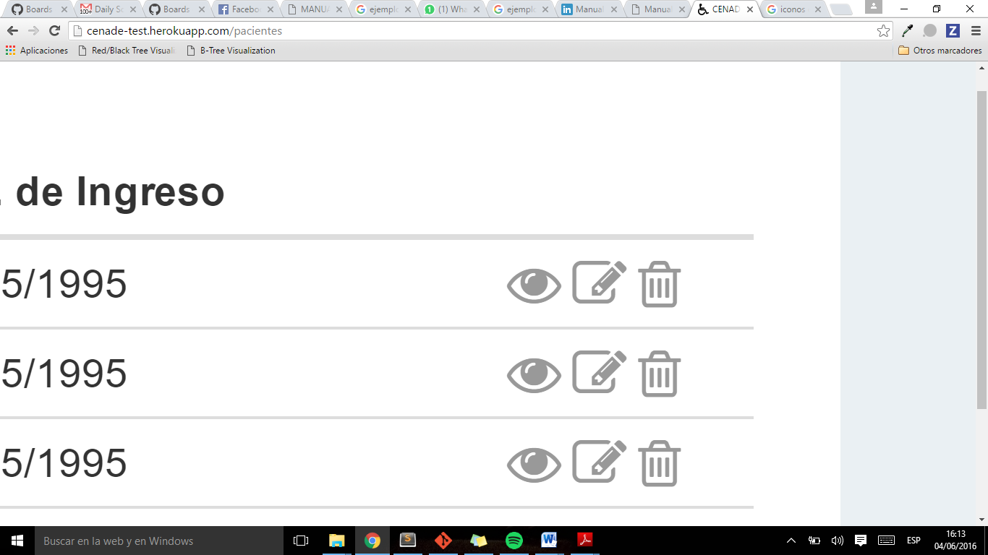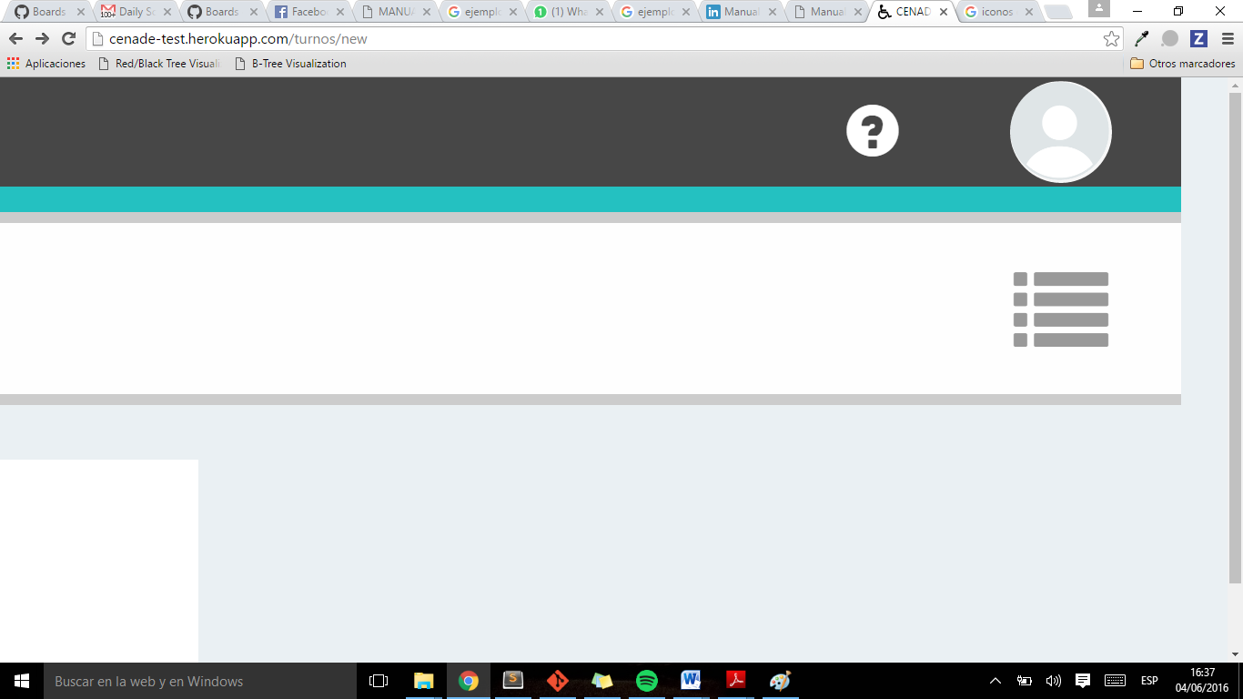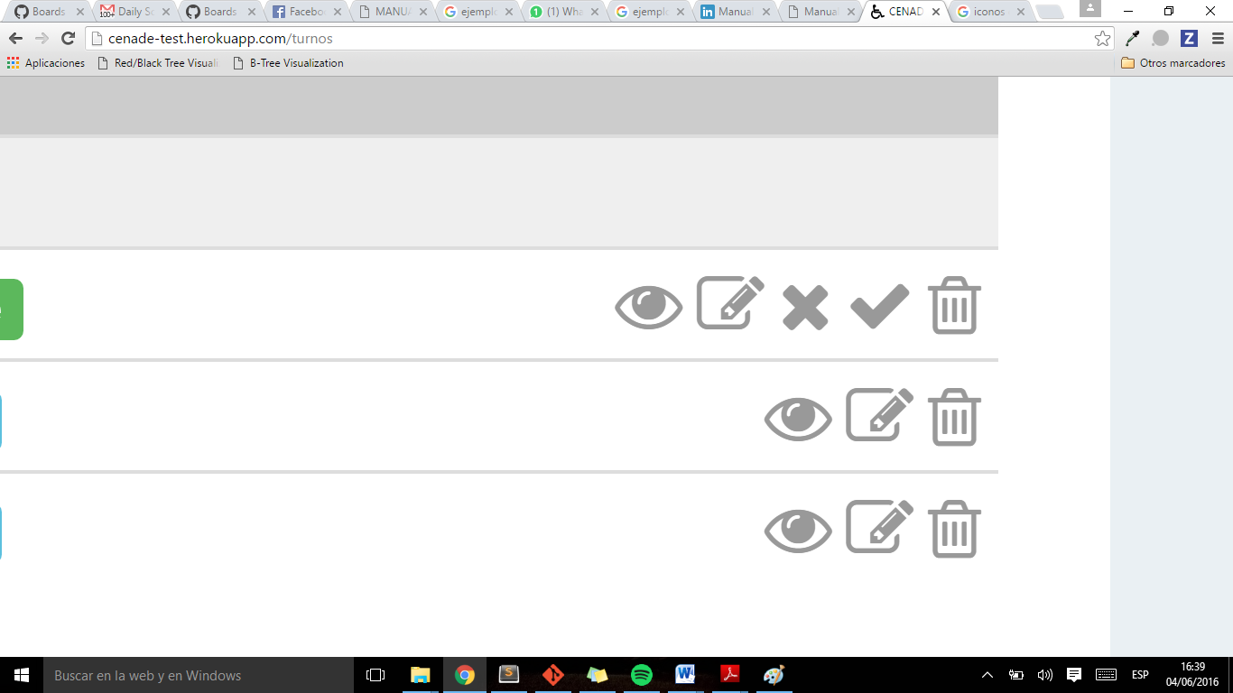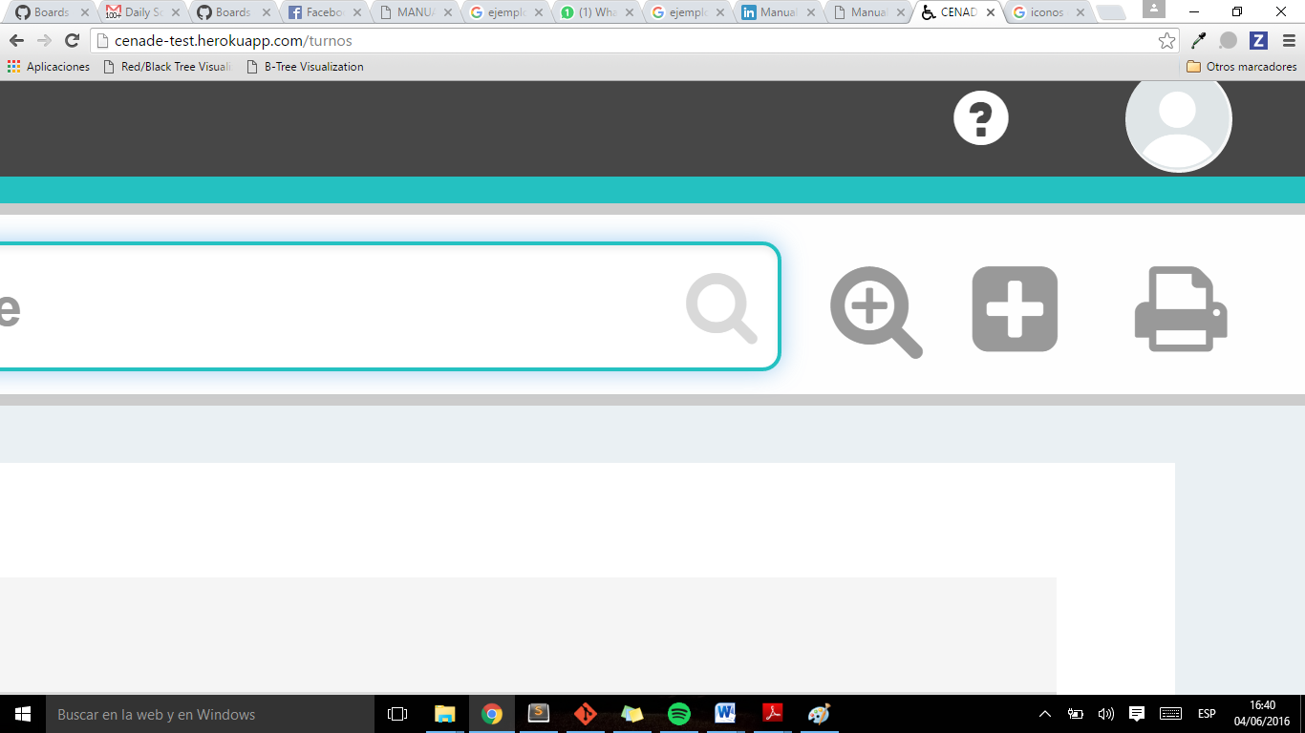

1.2.6. Mensajes de Ayuda: Cada uno de estos iconos tienen mensajes al pasar el puntero del mouse sobre ellos, además cambia de color y muestra un texto más descriptivo que nos ayudan acerca de que función cumplen, estos iconos son los siguientes:

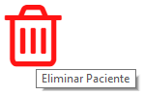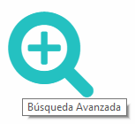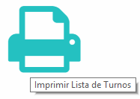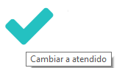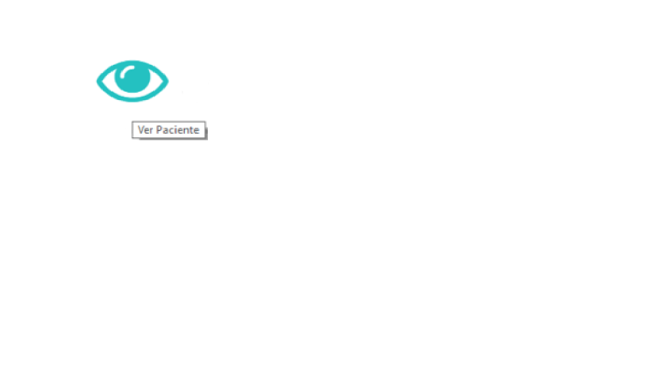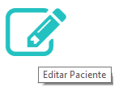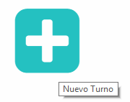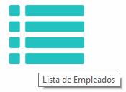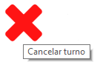

1.2.7. Buscador Simple:Permite al usuario buscar de maneara más rápida y sencilla los datos en la tabla en la que se encuentra. Cada buscador tendrá un mensaje indicando los campos por el cual el usuario podrá buscar.

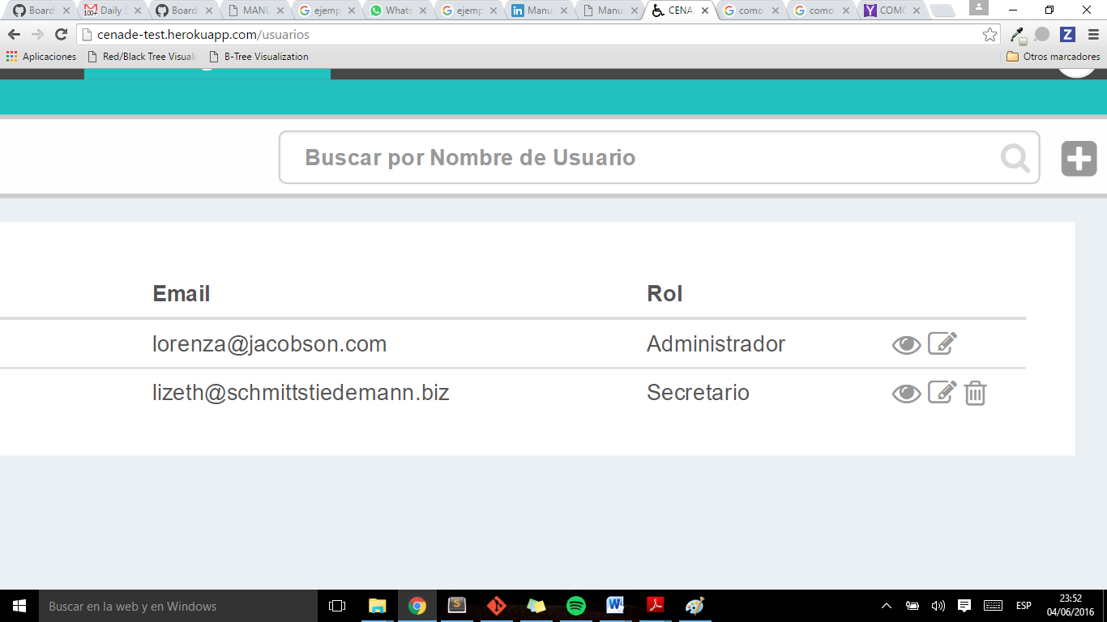

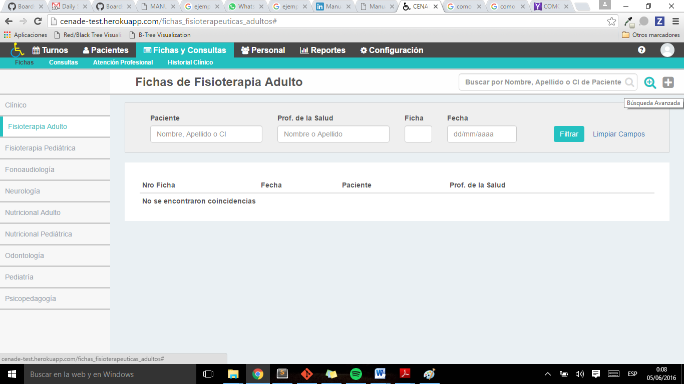12.8. Buscador avanzado:Permite al usuario combinar elementos que permitan refinar su búsqueda según los distintos criterios de búsqueda, listar ya sea por fecha, paciente, etc. Esta opción tendrá el botón **“Filtrar”** para realizar la búsqueda y la opción **“Limpiar Campos”.**

1.2.9. Usuarios del Sistema:

# **Inicio de Sesión**

Para ingresar al sistema los usuarios deben contar con una cuenta de acceso y una contraseña, previamente creada por el Administrador del Sistema. Cada cuenta de acceso tiene un Rol asignado.

## 2.1. Rol

Es la función o las funciones que un usuario cumple en el sistema.

El sistema tiene diferentes roles que permiten trabajar integralmente para realizar todos los procesos internos que se necesitan en el Sistema para el manejo de la información.

## Ingreso al Sistema

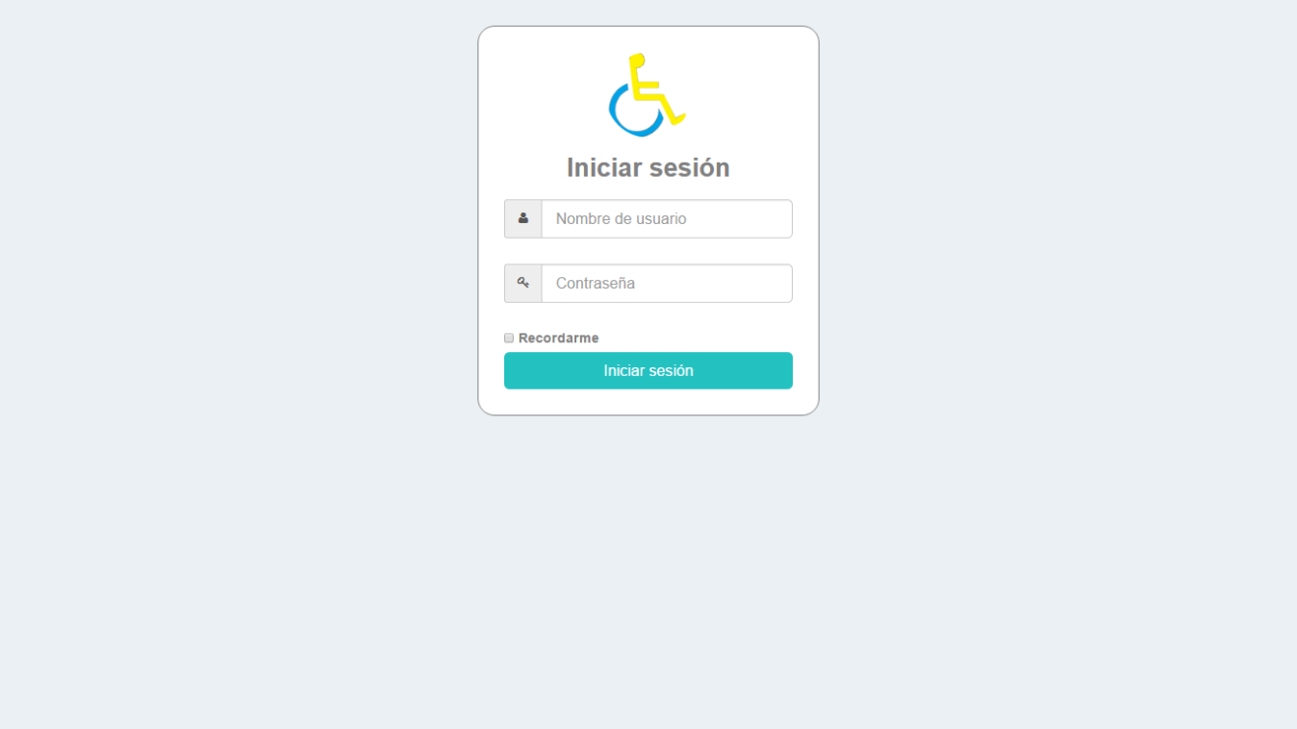Para ingresar al sistema debe Iniciar Sesión introduciendo sus claves de acceso en los campos de Nombre de Usuario y Contraseña, las claves de acceso son proporcionadas por el administrador del sistema.

El sistema verificará el usuario y clave ingresados. Si los datos ingresados por el usuario no son correctos en el sistema visualiza un mensaje de error: “Nombre de usuario o contraseña no válidos.”

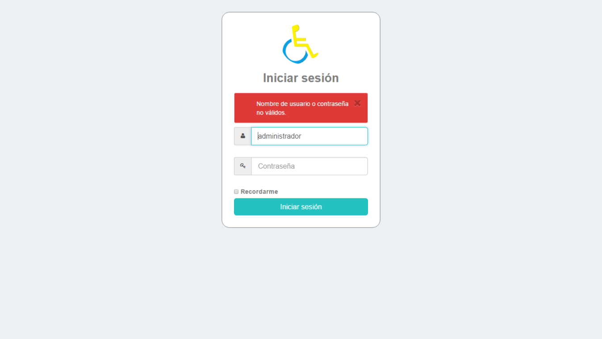

Si el nombre de usuario y la clave secreta ingresados son válidos el sistema le ofrece al usuario actualmente conectado las opciones según su perfil de acceso.

El usuario podrá cerrar su sesión en el momento que desee, simplemente hacer clic en el enlace “**Cerrar Sesión**”. El sistema cerrará la sesión del usuario y se mostrará la pantalla inicial de Login del Sistema.

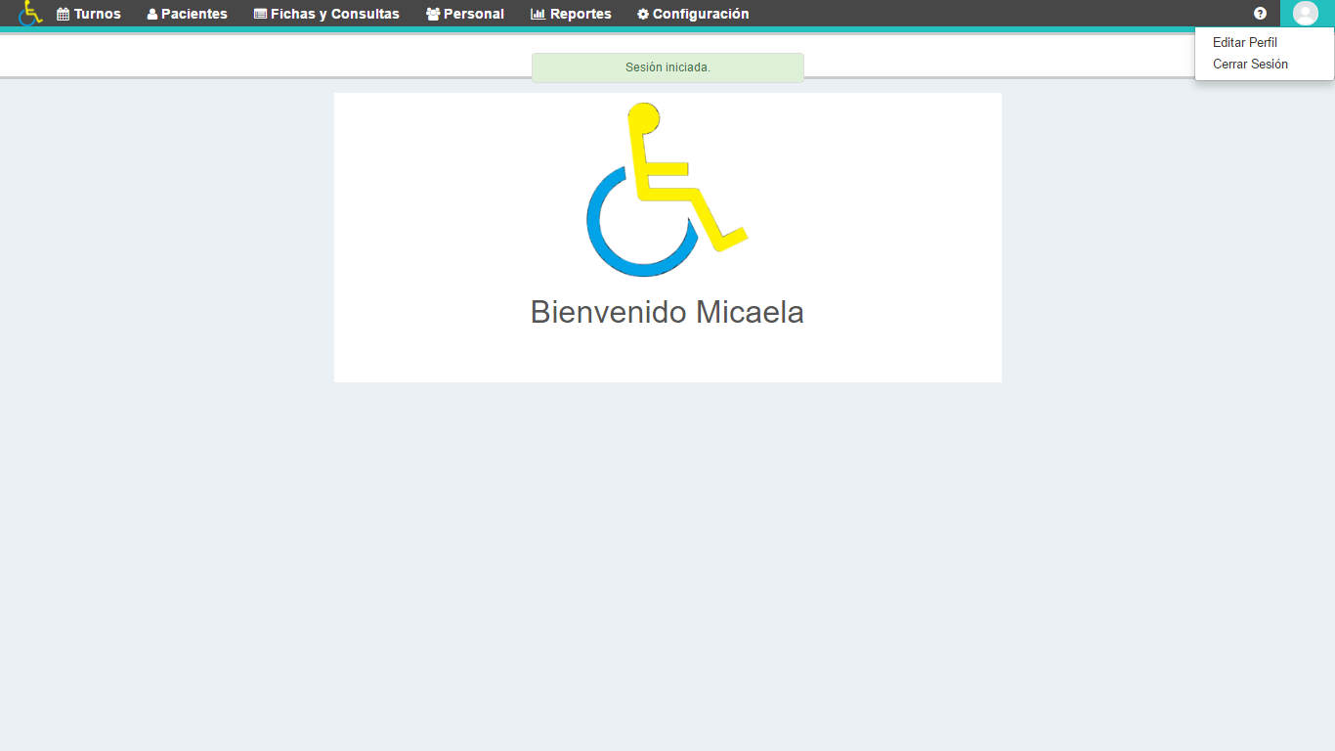

# **Pacientes**

## 3.1. Listar Pacientes

Para acceder a la lista de Pacientes, se debe hacer click en el menú Pacientes.

Dentro de la misma se puede visualizar la lista de todos y cada uno de los pacientes registrados.

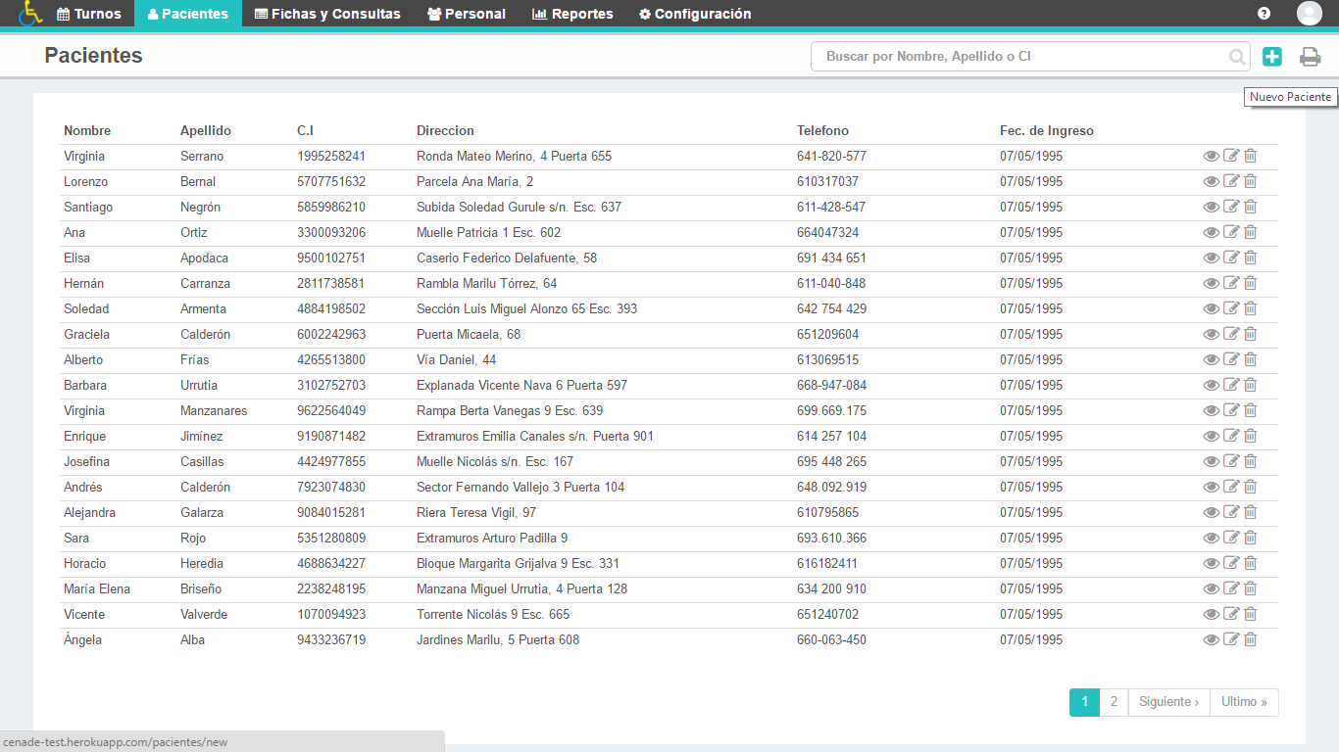

Por cada registro de la tabla el usuario tendrá las opciones de **Ver, Editar y Eliminar** un registro. También cuenta con un buscador simple para realizar las búsquedas de pacientes de manera más rápida y sencilla, además un botón para agregar un nuevo paciente e imprimir la lista de pacientes. La tabla tiene una paginación para que el usuario pueda ver todas las páginas que contiene la tabla, al principio el usuario podrá visualizar solo veinte registros.

## Nuevo Paciente

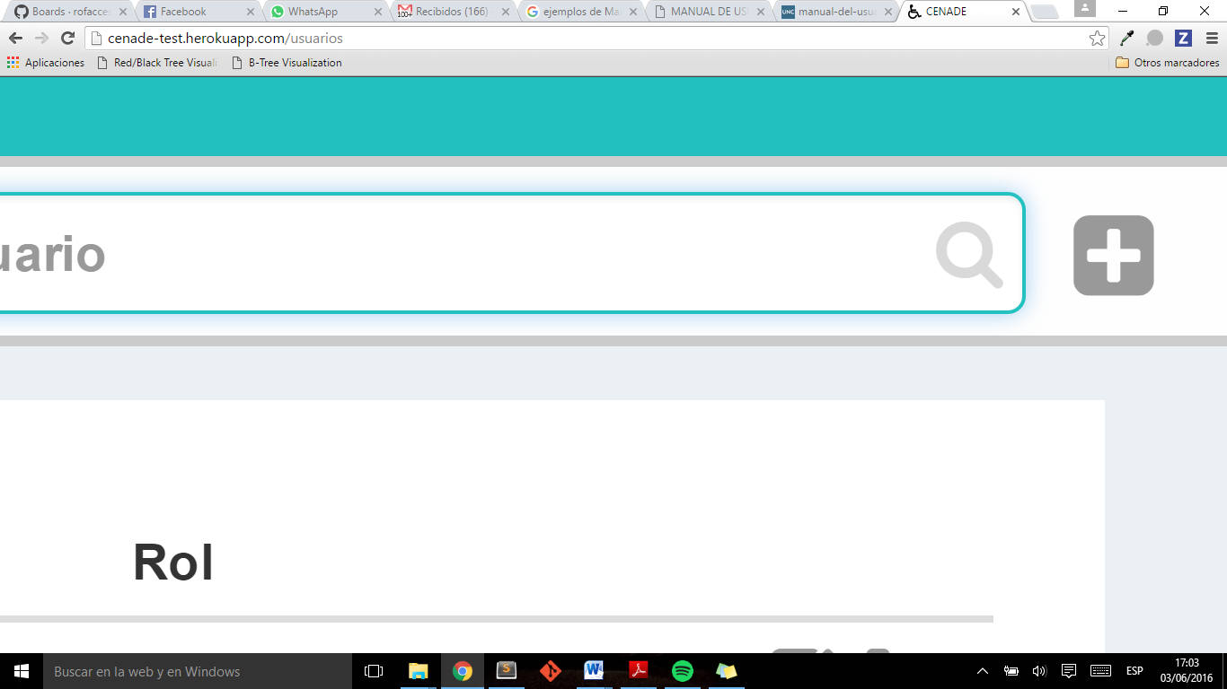 Este botón que se encuentra en la parte superior izquierda, le permite registrar un nuevo paciente, al hacer click en ella dirige al formulario para registrar al paciente.



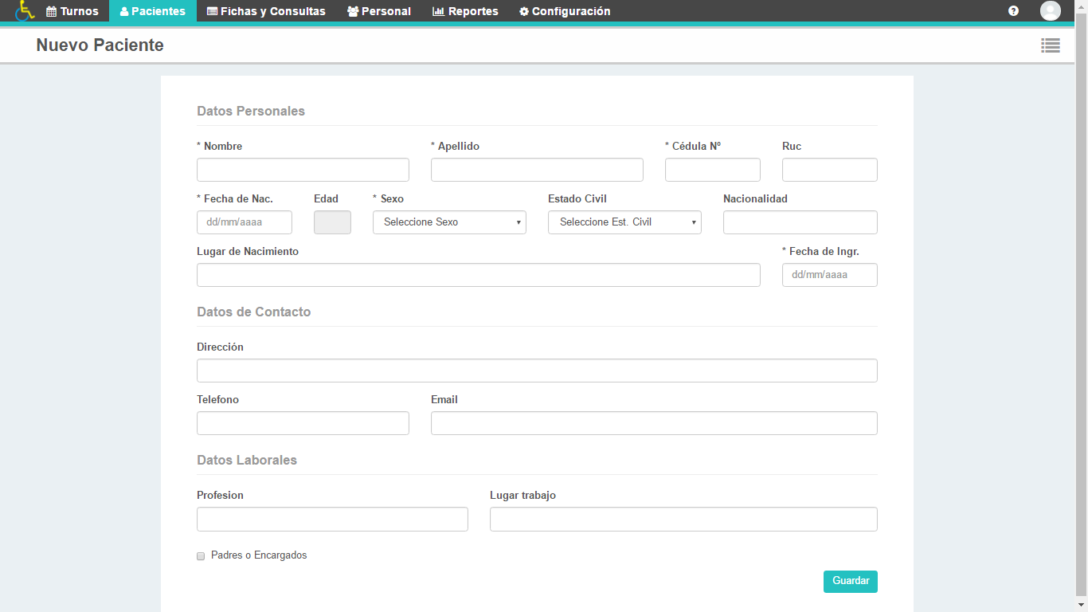

En este formulario el usuario podrá llenar cada uno de los datos requeridos, como datos personales y datos laborales, se tendrá la opción **Padres y Encargados** si el paciente cumple, al checkear ésta opción se despliega el formulario para completar los datos del mismo. Cada campo obligatorio tiene el icono (*) para indicar al usuario que debe ser completado.

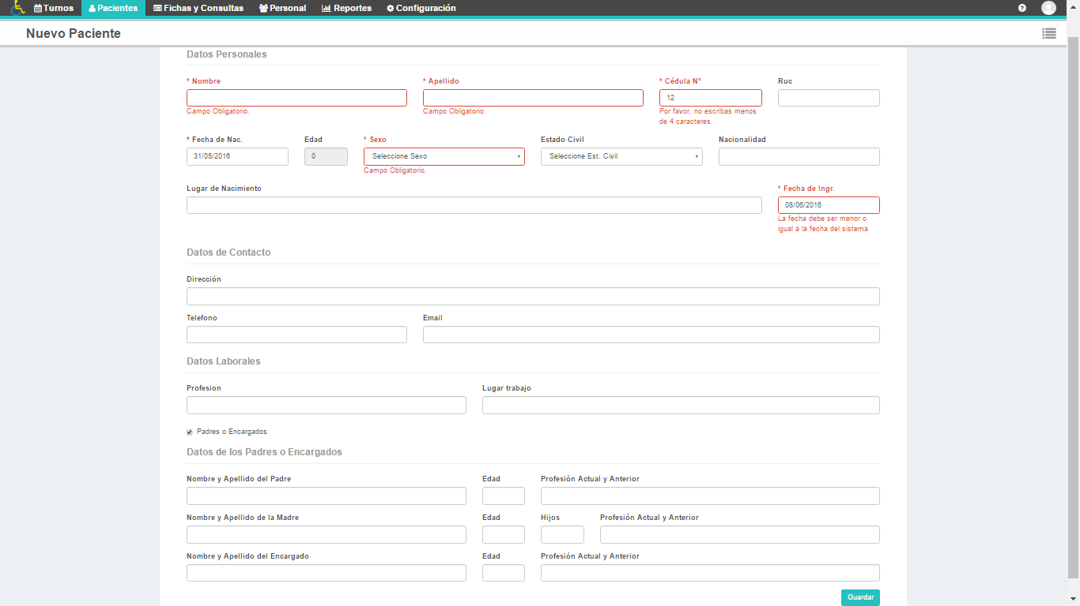

En caso de que ocurra un error el sistema emitirá un mensaje de advertencia en color rojo especificando el motivo del mismo. **Por Ejemplo:** Si el usuario ingresa una fecha superior a la de la fecha actual, el sistema emitirá un error: “La fecha debe ser mayor o igual a la fecha del sistema”.

Una vez completado todos los campos requeridos, hacer click en el botón **“Guardar”,** después de esto le mostrara un mensaje de confirmación donde el sistema le especificara al usuario que se realizó con éxito, caso contrario mostrara un mensaje de error especificando los motivos del mismo.

## Ver Paciente

Al guardar el paciente recién registrado, le reenviara a una pantalla para ver los datos del paciente registrado, en la parte superior derecha el usuario tendrá los botones para ir a la lista general, agregar un nuevo paciente, editar, eliminar o imprimir los datos del paciente si así lo desea.

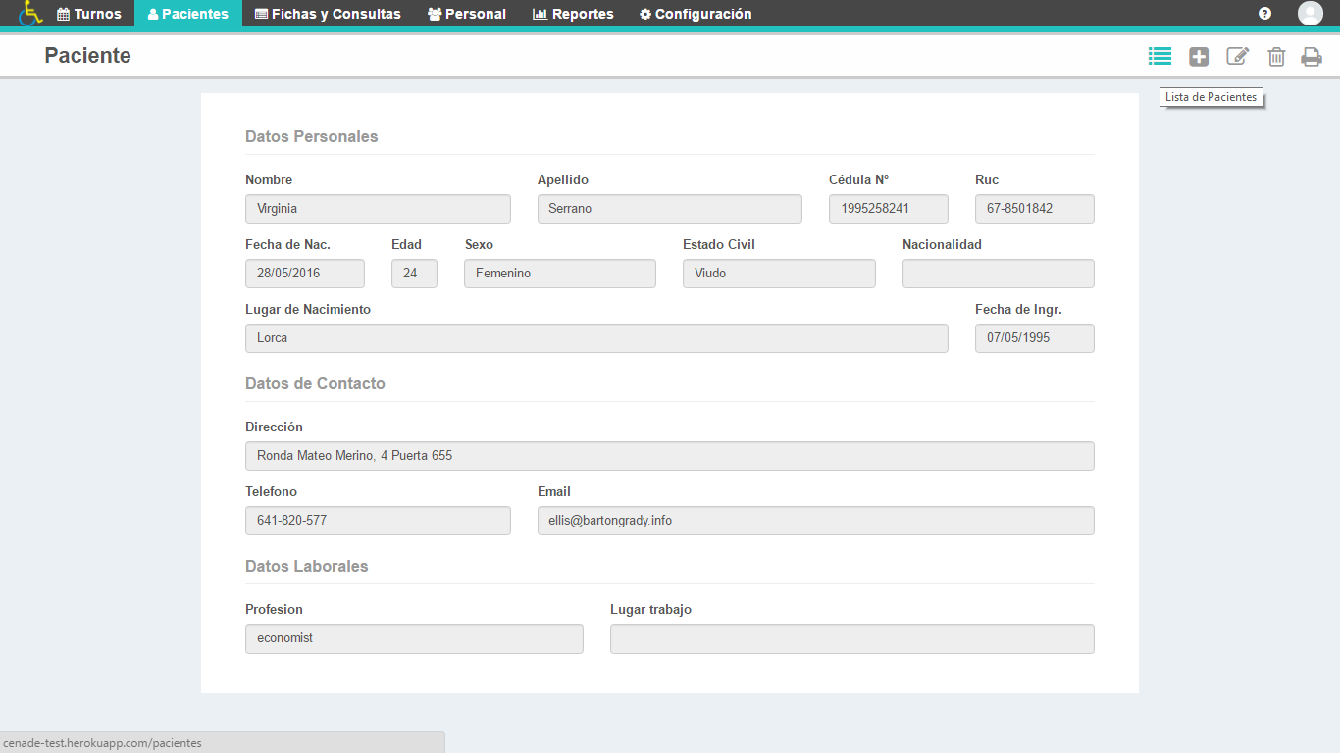

## Editar Paciente

Un usuario puede editar todos los datos del paciente. Se podrá editar un paciente desde la lista de pacientes o desde la pantalla ver paciente. Una vez modificado los datos hacer click sobre el botón **“Guardar”,** después de esto le mostrara un mensaje de confirmación donde el sistema le especificara al usuario que se realizó con éxito, caso contrario mostrara un mensaje de error especificando los motivos del mismo.

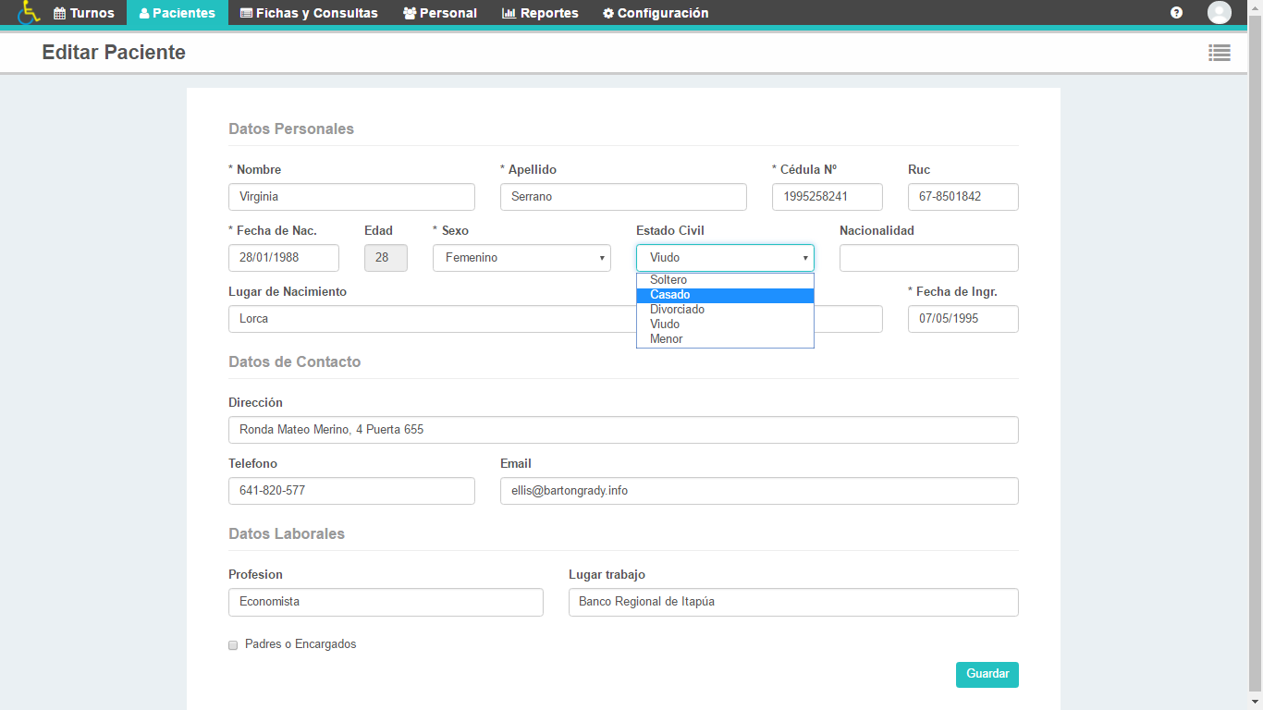

## Eliminar Paciente

Se puede eliminar a un paciente desde la lista de pacientes o desde la pantalla ver paciente con el icono eliminar, antes de eliminarlo se emitirá un mensaje de advertencia si ¿Desea eliminar al paciente seleccionado? .Y después debe confirmar la operación con el botón “**Aceptar**” o “**Cancelar**” en caso de que desea Cancelar la operación.

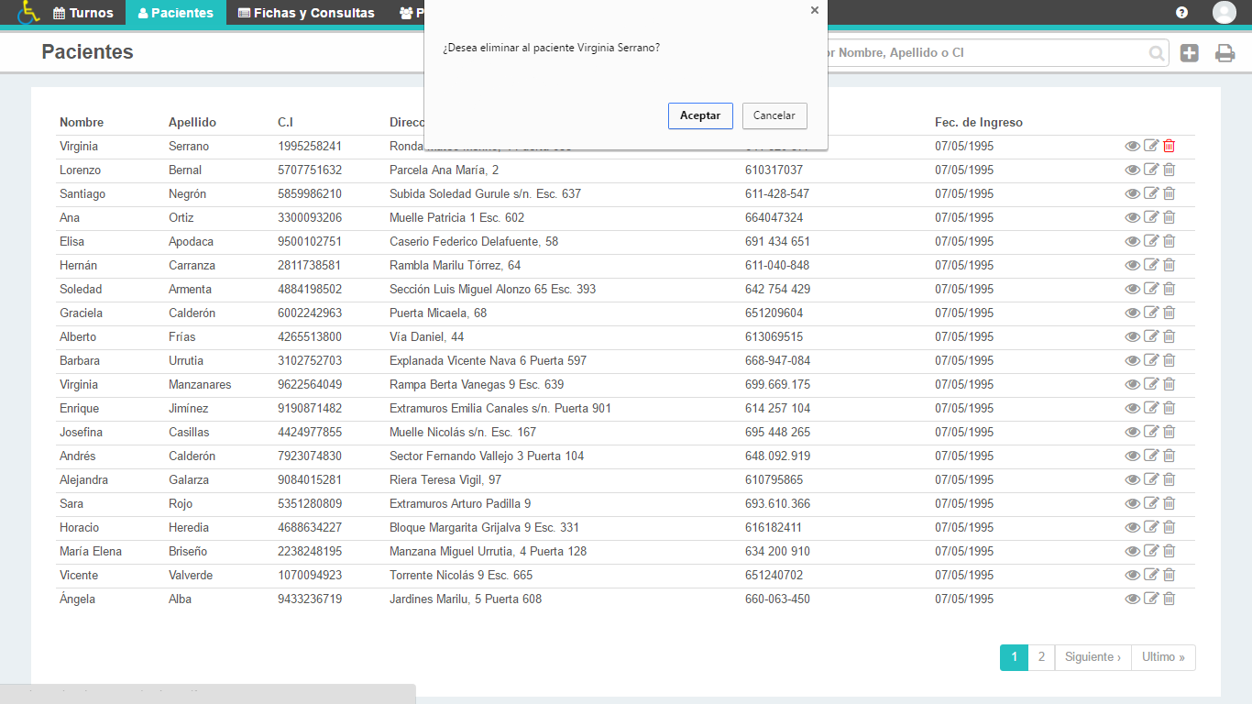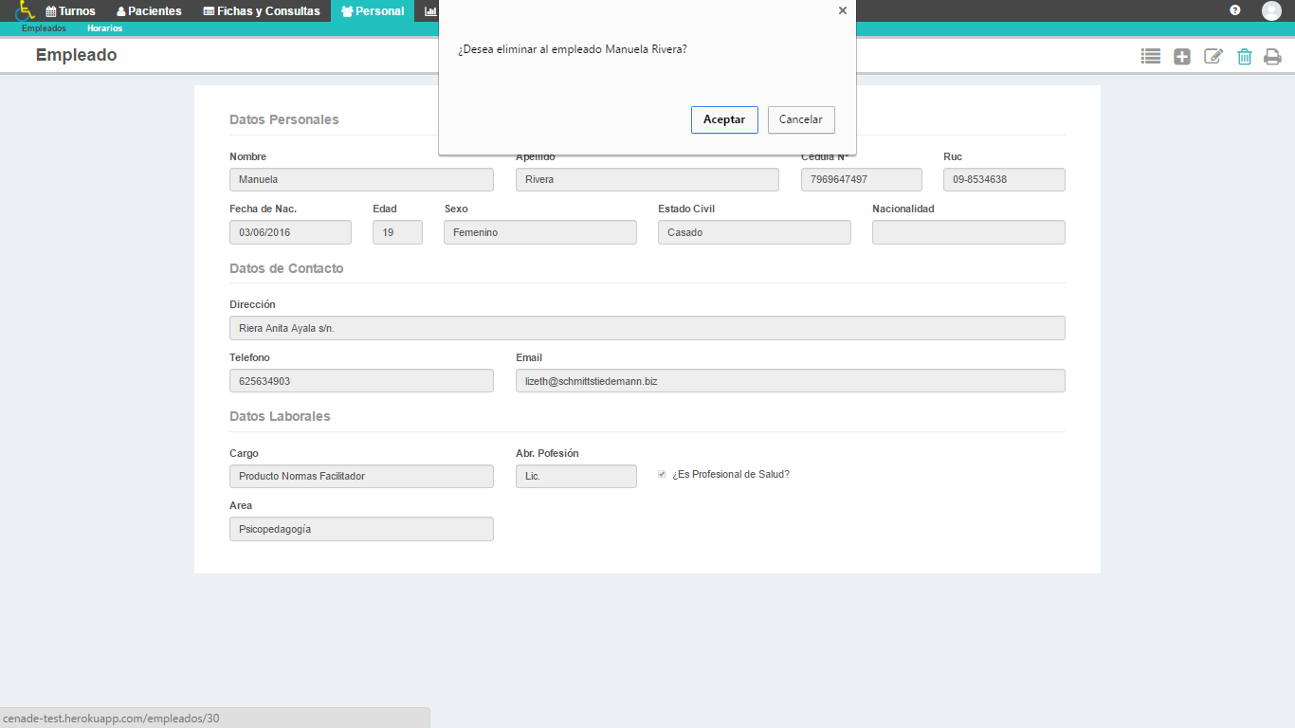

Después se mostrara un mensaje de confirmación del resultado de la operación en color verde o rojo si se produce algún error.

## Imprimir Pacientes

El usuario podrá descargar o imprimir la lista de pacientes existentes con el botón imprimir que se encuentra en la parte superior derecha en pantalla de lista de pacientes. La vista de la impresión seria la siguiente:

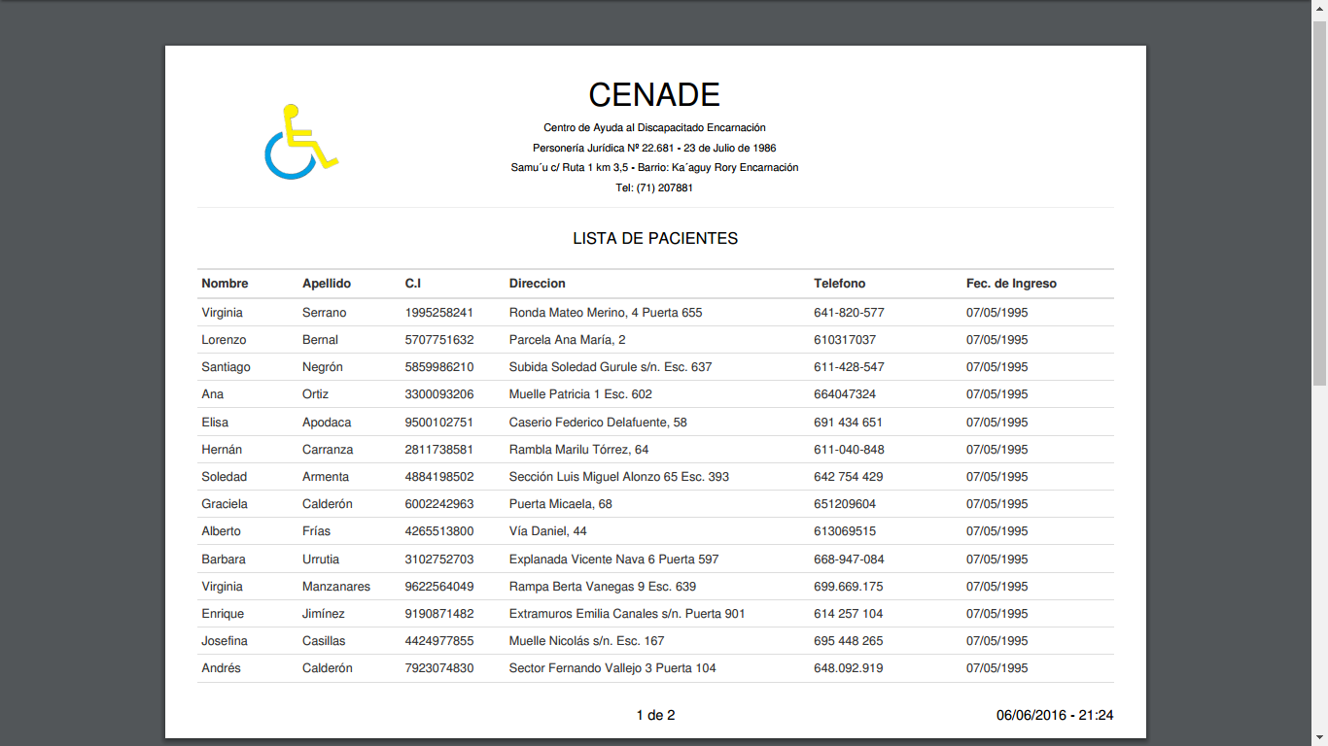

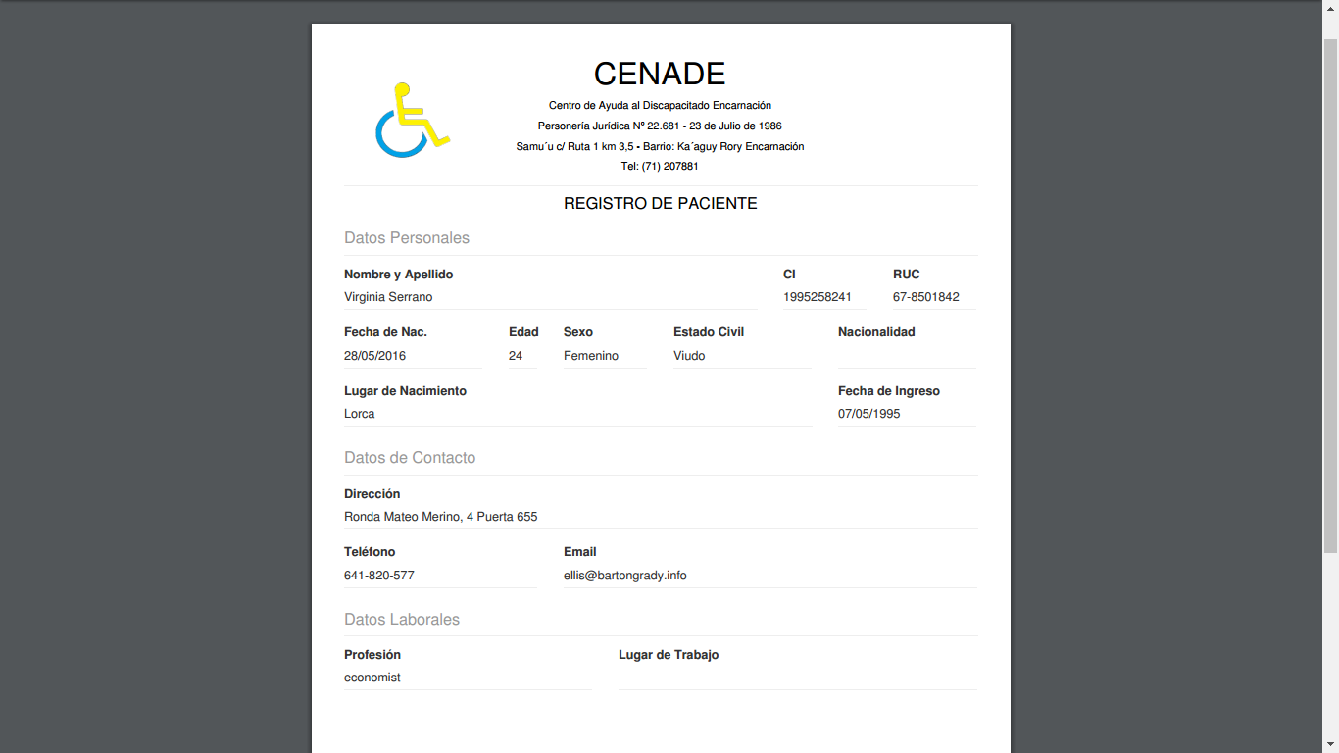También se podrá descargar o imprimir los datos de un solo paciente desde la pantalla Ver Paciente con el botón imprimir que se encuentra en la parte superior derecha. La vista de la impresión seria la siguiente:

# Empleados

## 4.1. Lista de Empleados

Para acceder a la lista de Empleados, se debe hacer click en el submenú empleados del menú Personal. Dentro de la misma se puede visualizar la lista de todos y cada uno de los empleados registrados.

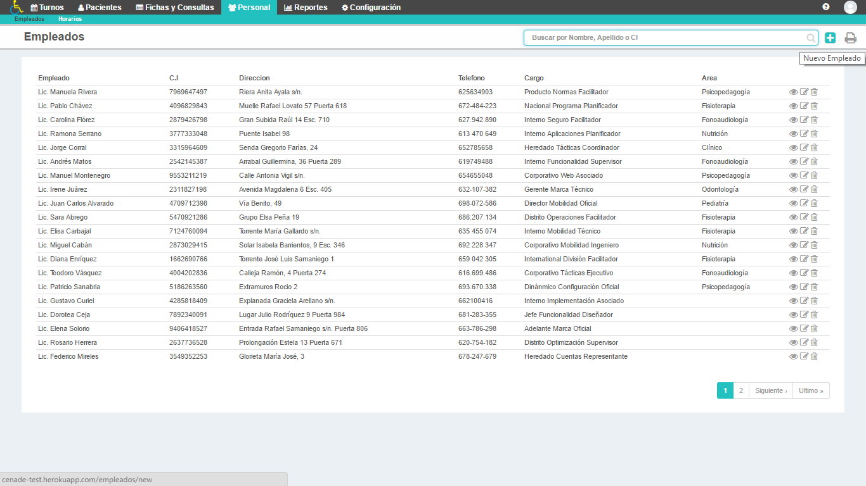

Por cada registro de la tabla el usuario tendrá las opciones de **Ver, Editar y Eliminar** un registro. También cuenta con un buscador simple, para realizar las búsquedas de empleados de manera más rápida y sencilla, además un botón para agregar un nuevo empleado e imprimir la lista de empleados. La tabla tiene una paginación para que el usuario pueda ver todas las páginas que contiene la tabla, al principio el usuario podrá visualizar solo veinte registros.

## Nuevo Empleado

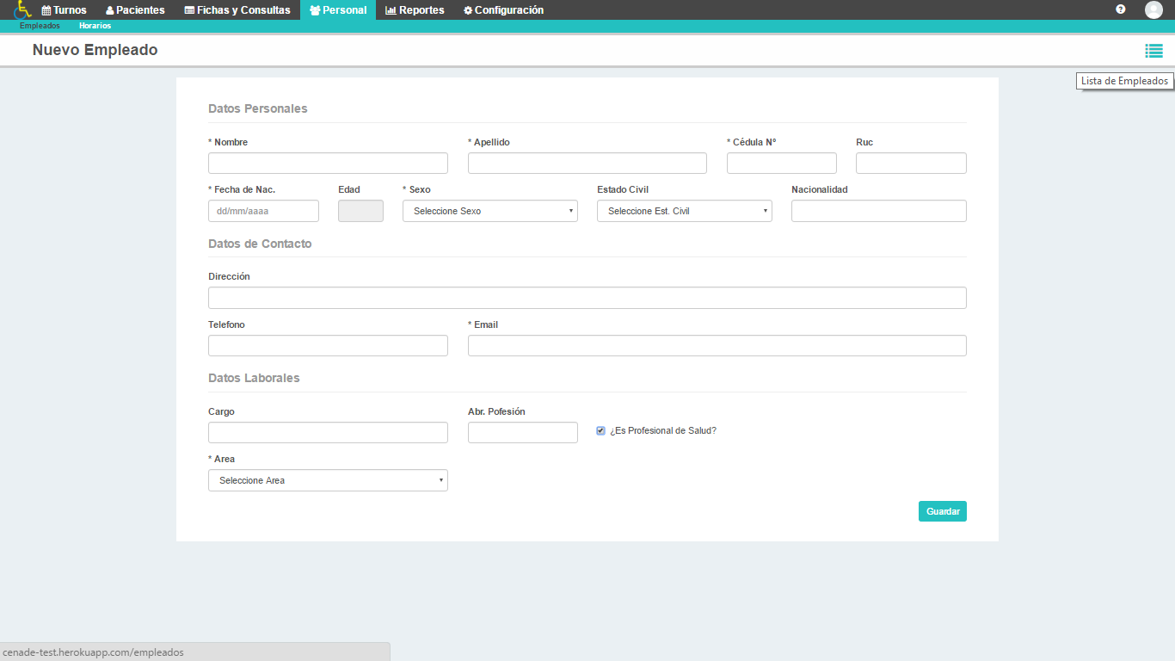 Este botón que se encuentra en la parte superior izquierda, le permite registrar un nuevo empleado, al hacer click en ella dirige al formulario para registrar al empleado.



En este formulario el usuario podrá llenar cada uno de los datos requeridos, como datos personales, datos de contacto y datos laborales, se tendrá la opción **¿Es Profesional de Salud?,** si el empleado es un profesional de la salud, al checkear ésta opción se despliega para seleccionar el Área de la misma. Cada campo obligatorio tiene el icono (*) para indicar al usuario que debe ser completado.

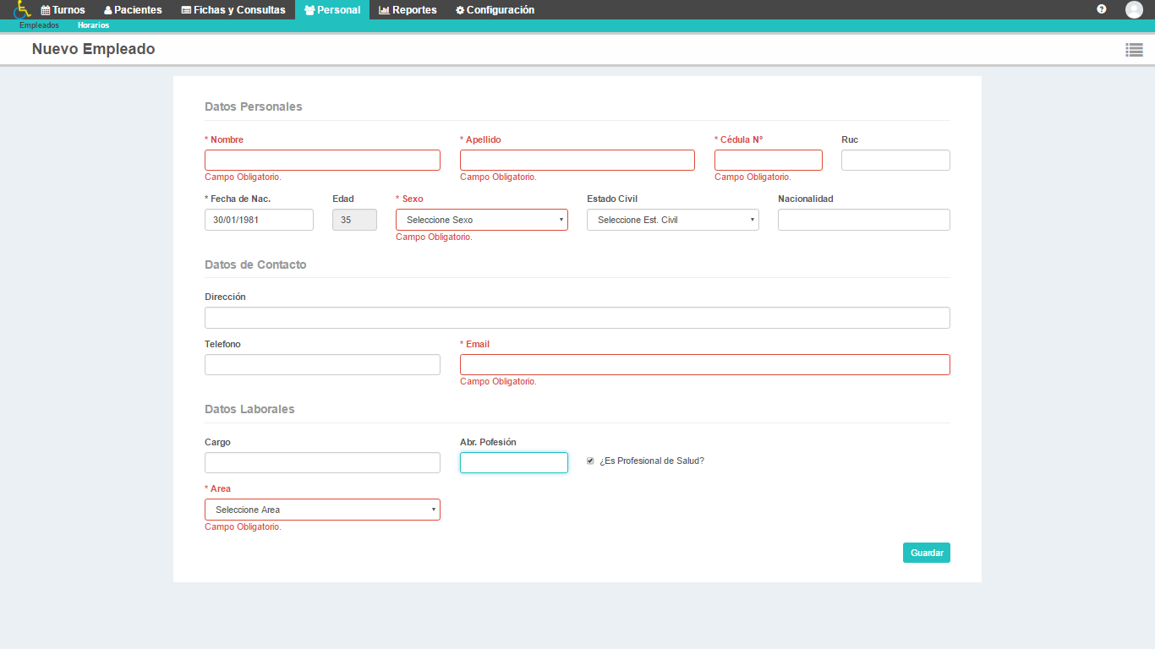

En caso de que ocurra un error el sistema emitirá un mensaje de advertencia en color rojo especificando el motivo del mismo.

Una vez completado todos los campos requeridos, hacer click en el botón **“Guardar”,** después de esto le mostrara un mensaje de confirmación donde el sistema le especificara al usuario que se realizó con éxito, caso contrario mostrara un mensaje de error especificando los motivos del mismo.

## Ver Empleado

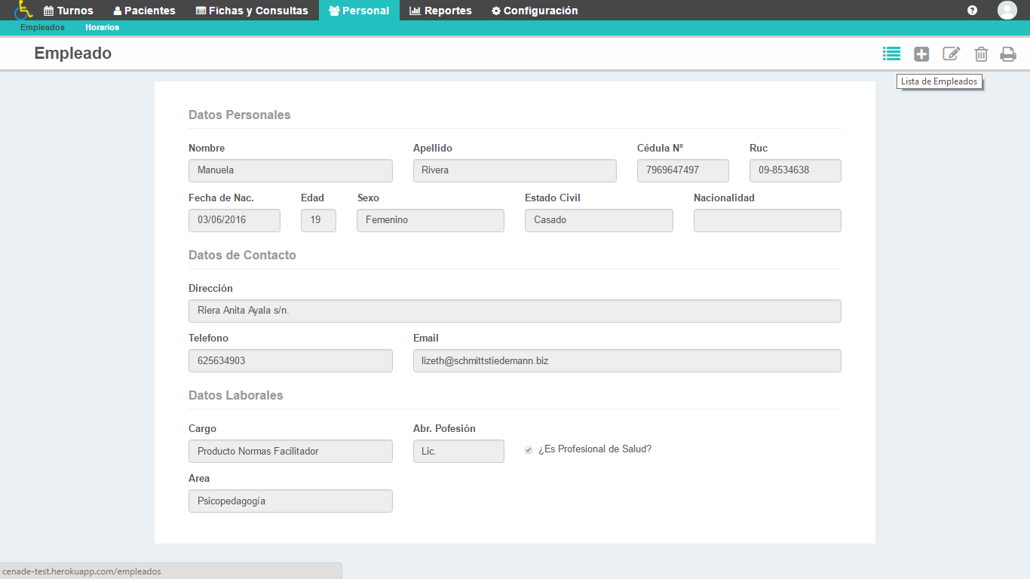Al guardar el empleado recién creado, le reenviara a una pantalla para ver los datos del nuevo empleado, en la parte superior derecha el usuario tendrá los botones para ir la lista general, agregar, editar o eliminar al empleado si así lo desea.

## Editar Empleado

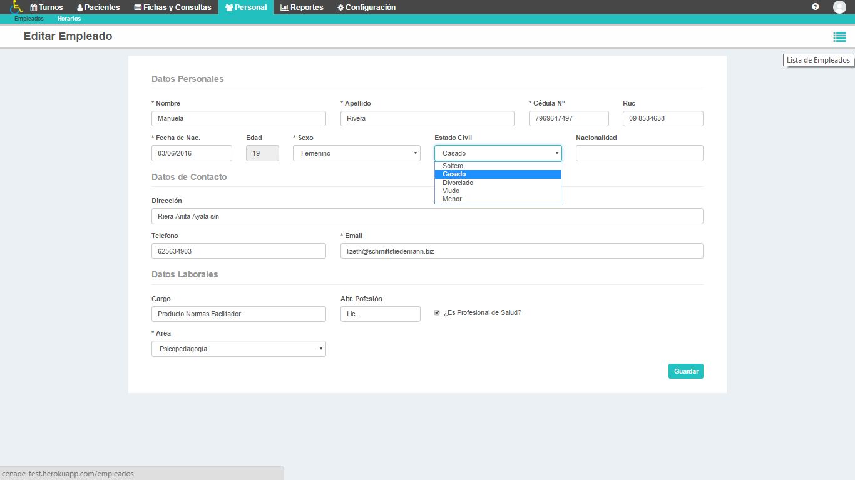Un usuario puede editar todos los datos del empleado. Se podrá editar un Empleado desde la **lista** de Empleados o desde la pantalla **ver** Empleado. Una vez modificado los datos hacer click sobre el botón **“Guardar”,** después de esto le mostrara un mensaje de confirmación donde el sistema le especificara al usuario que se realizó con éxito, caso contrario mostrara un mensaje de error especificando los motivos del mismo.

## Eliminar Empleado

Se puede eliminar a un empleado desde la lista de empleados o desde la pantalla ver empleado con el icono eliminar, antes de eliminarlo se emitirá un mensaje de advertencia si ¿Desea eliminar al empleado seleccionado? .Y después debe confirmar la operación con el botón “**Aceptar**” o “**Cancelar**” en caso de que desea Cancelar la operación.

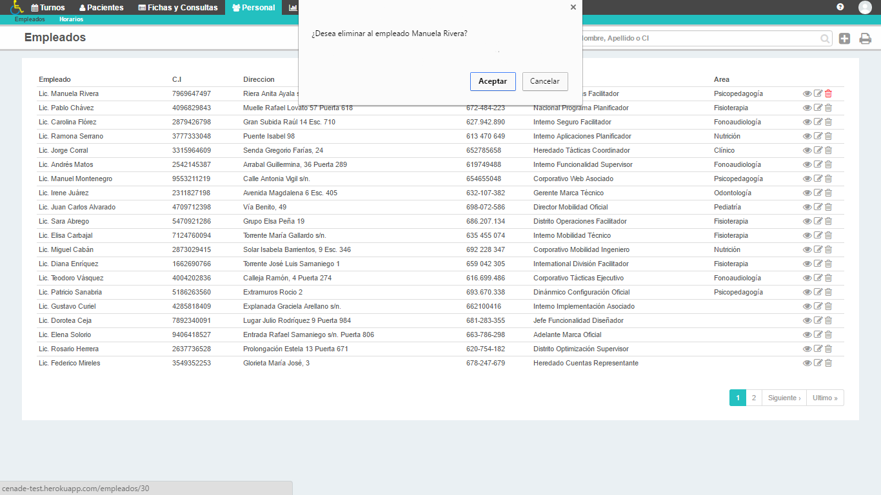

Después se mostrara un mensaje de confirmación del resultado de la operación en color verde o rojo si se produce algún error.



## Imprimir Empleados

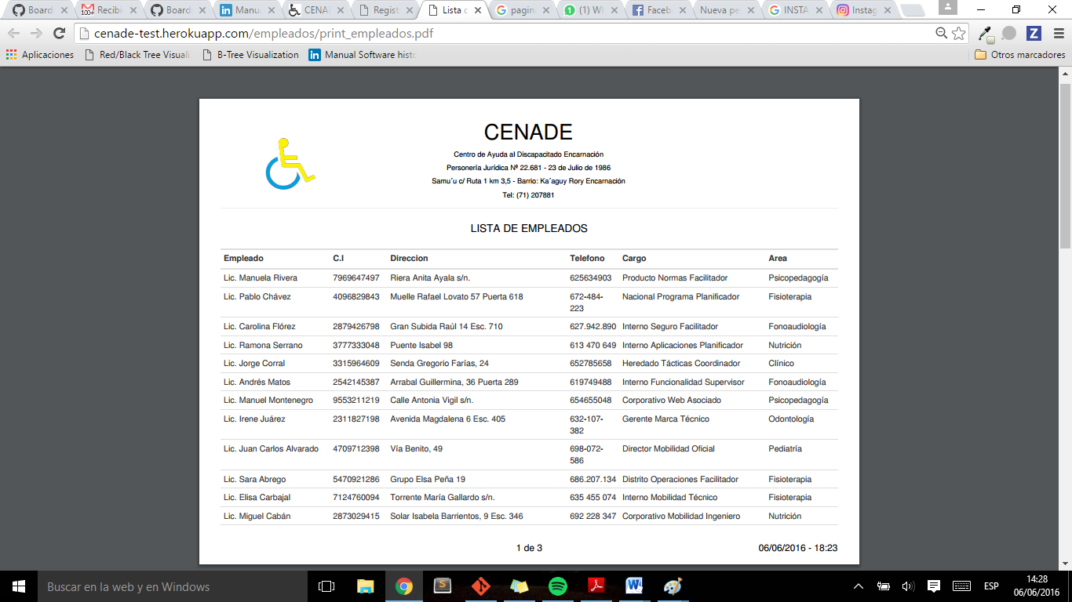El usuario podrá descargar o imprimir la lista de empleados existentes con el botón imprimir que se encuentra en la parte superior derecha en pantalla de lista de empleados. La vista de la impresión seria la siguiente:

También se podrá descargar o imprimir los datos de un solo empleado desde la pantalla ver empleado con el botón imprimir que se encuentra en la parte superior derecha. La vista de la impresión seria la siguiente:

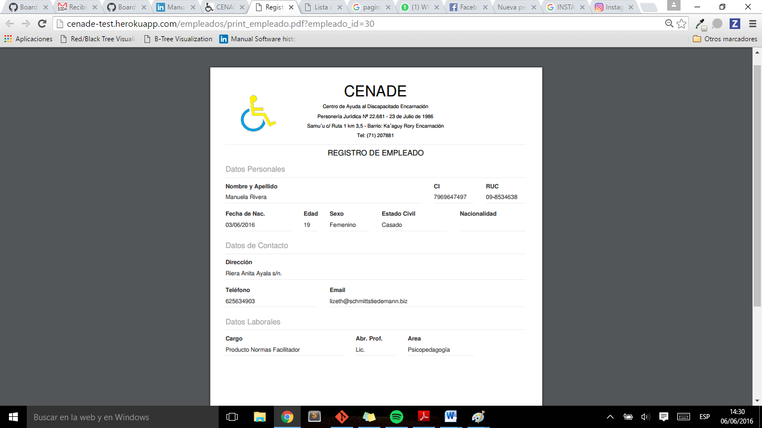

# Usuarios

## 5.1. Lista de Usuarios

Para acceder a la lista de Usuarios, se debe hacer click en el submenú usuarios del menú Configuración. Dentro de la misma se puede visualizar la lista de todos y cada uno de los usuarios registrados.

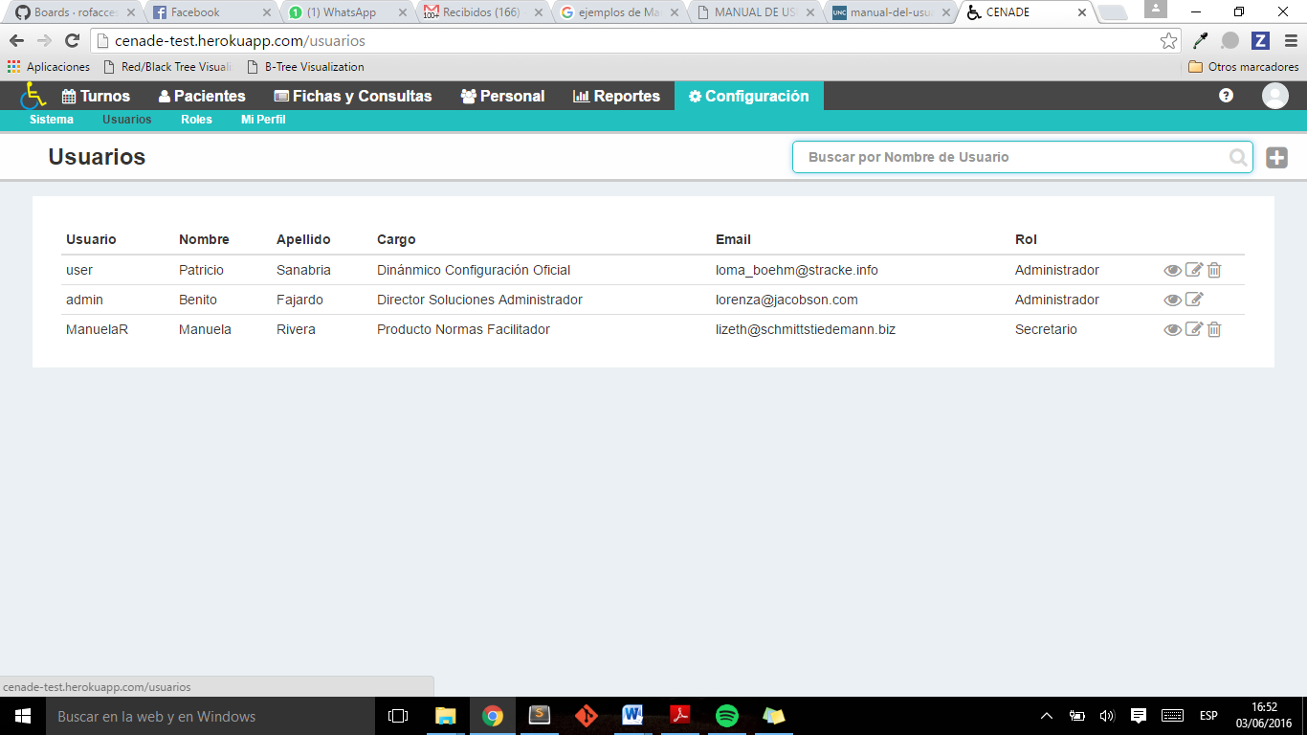

Por cada registro de la tabla el usuario tendrá las opciones de **Ver, Editar y Eliminar** un registro. También cuenta con un buscador simple, para realizar las búsquedas de usuarios de manera más rápida y sencilla, además un botón para agregar un nuevo usuario. La tabla tiene una paginación para que el usuario pueda ver todas las páginas que contiene la tabla, al principio el usuario podrá visualizar solo veinte registros.

## Nuevo Usuario

 Este botón que se encuentra en la parte superior izquierda, le permite registrar un nuevo usuario, al hacer click en ella dirige al formulario para registrar al usuario.



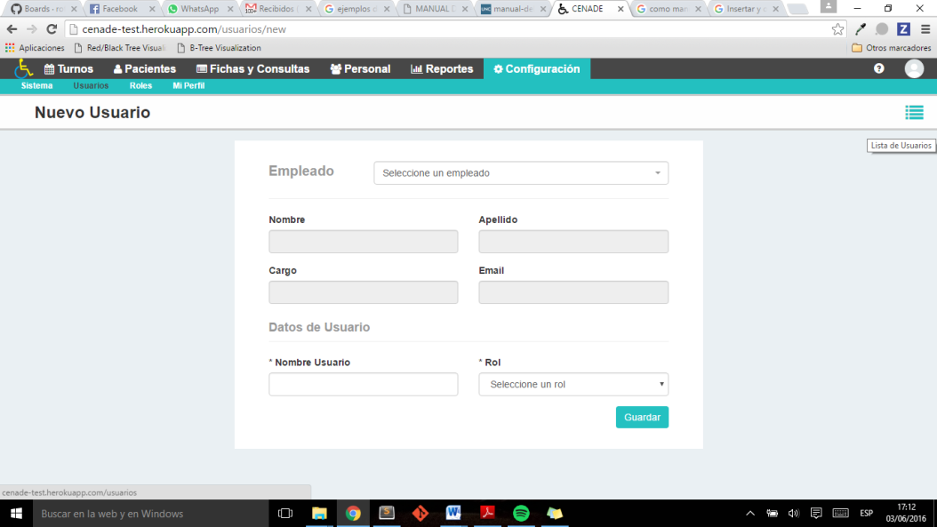

En esta página, el usuario administrador o un usuario con los permisos correspondientes podrán registrar un nuevo usuario, lo primero es seleccionar un empleado, el mismo debe estar registrado previamente en el sistema. Al hacer click se listará todos los empleados, como muestra a continuación,

Una vez seleccionado el empleado, se rellenara los campos **Nombre**, **Apellido**, **Cargo** e **Email** del empleado, luego debe completar los campos Nombre Usuario y seleccionar un Rol para ese usuario. Cada campo obligatorio tiene el icono (*) para indicar al usuario que debe ser completado.

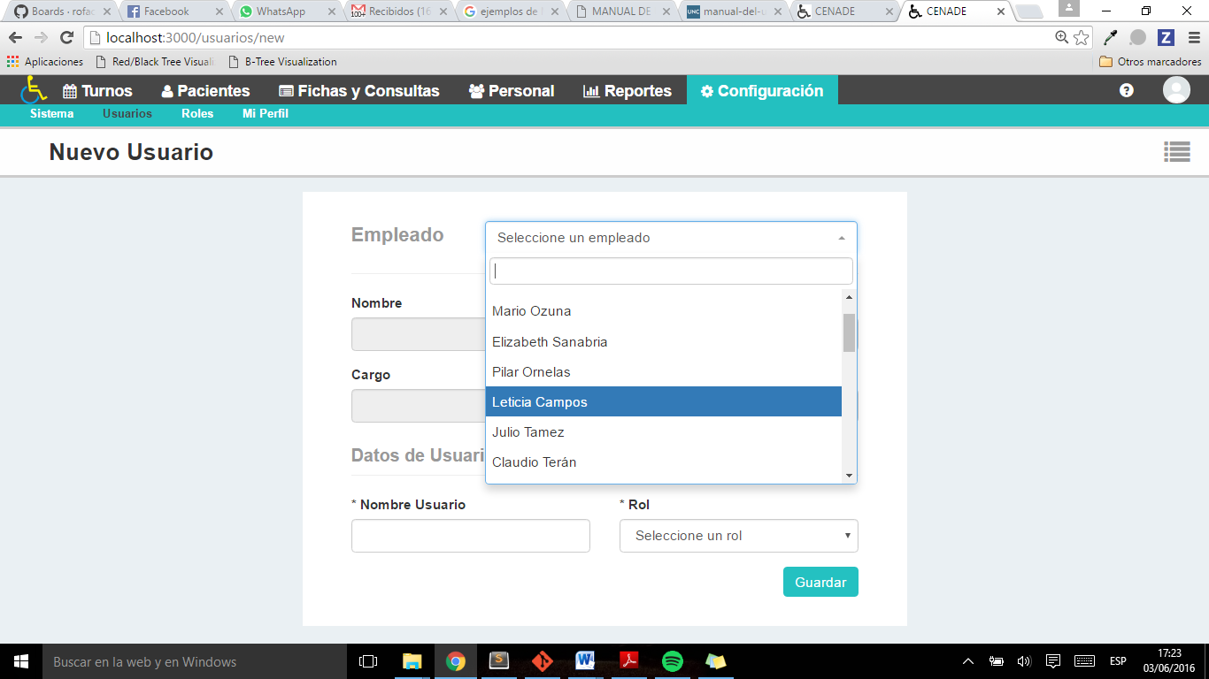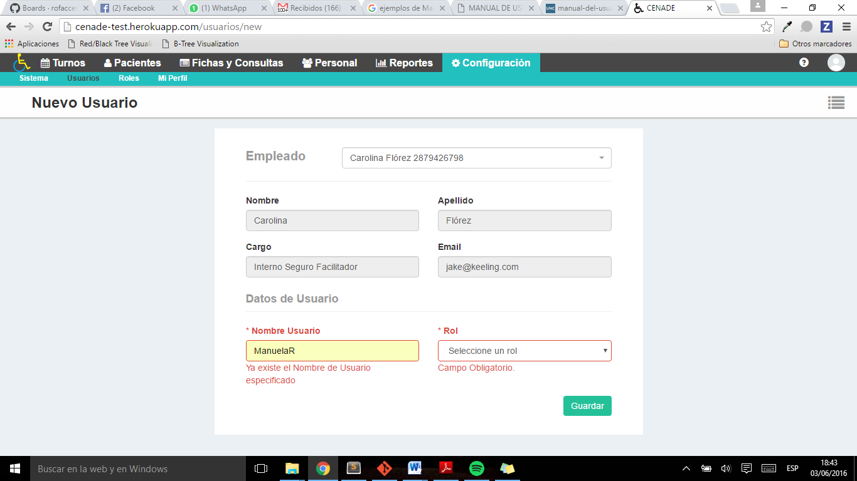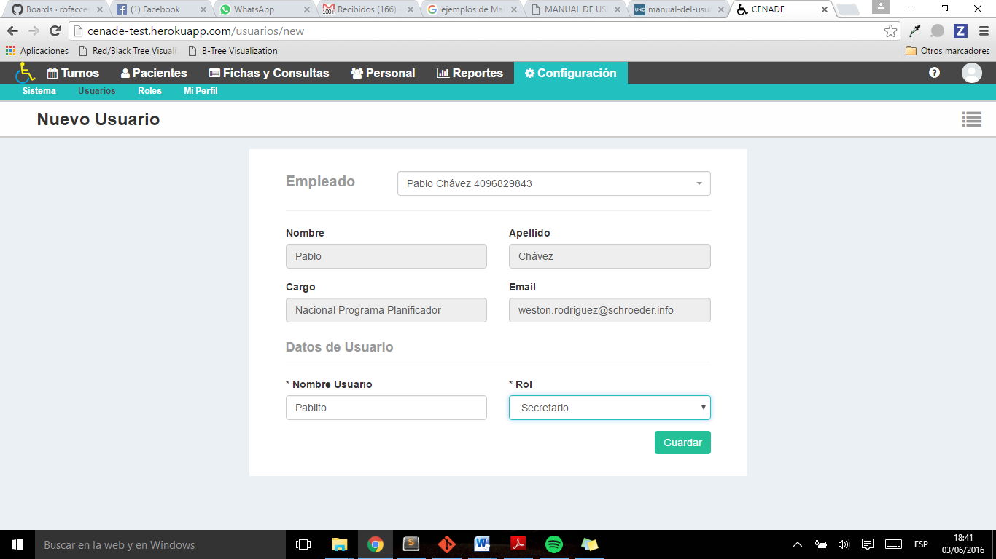

En caso de que ocurra un error el sistema emitirá un mensaje de advertencia en color rojo especificando el motivo del mismo. **Ejemplo:** Si el usuario ingresa un nombre ya existente, se visualizará un mensaje: “Ya existe el Nombre de Usuario especificado”.

Una vez completado todos los campos requeridos, hacer click en el botón **“Guardar”,** después de esto le mostrara un mensaje de confirmación donde el sistema le especificara al usuario que se realizó con éxito, caso contrario mostrara un mensaje de error especificando los motivos del mismo.

## Ver Usuario

Al guardar el usuario recién registrado, le reenviara a una pantalla para ver los datos del usuario registrado, en la parte superior derecha el usuario tendrá los botones para ir a la lista general, agregar, editar o eliminar al usuario si así lo desea.

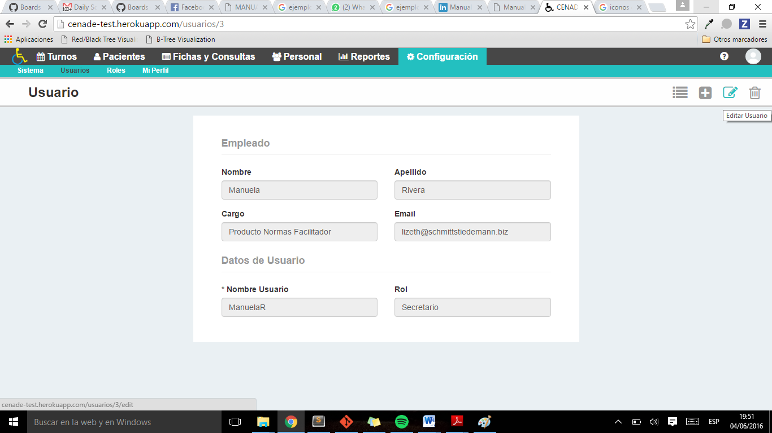

## Editar Usuario

Un usuario puede editar el nombre de usuario y el rol correspondiente, los datos como **nombre, apellido, cargo e email** del empleado no son modificables.

Se podrá editar un usuario desde la lista de usuarios o desde la pantalla ver usuario. Una vez modificado los datos hacer click sobre el botón **“Guardar”,** después de esto le mostrara un mensaje de confirmación donde el sistema le especificara al usuario que se realizó con éxito, caso contrario mostrara un mensaje de error especificando los motivos del mismo.

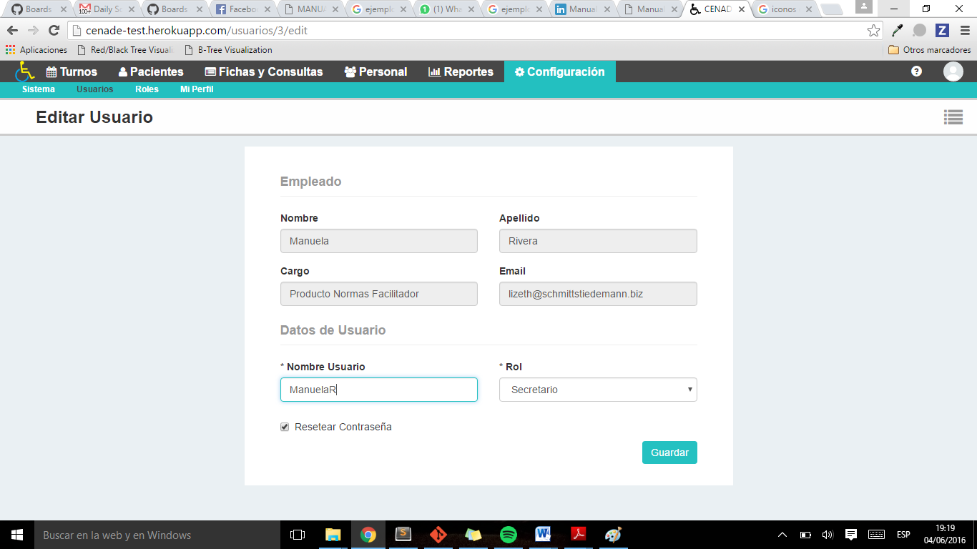

## Eliminar Usuario

Se puede eliminar a un usuario desde la lista de usuarios o desde la pantalla ver usuario con el icono eliminar, antes de eliminarlo se emitirá un mensaje de advertencia si ¿Desea eliminar al usuario seleccionado? .Y después debe confirmar la operación con el botón “Aceptar” o “Cancelar” en caso de que desea Cancelar la operación.

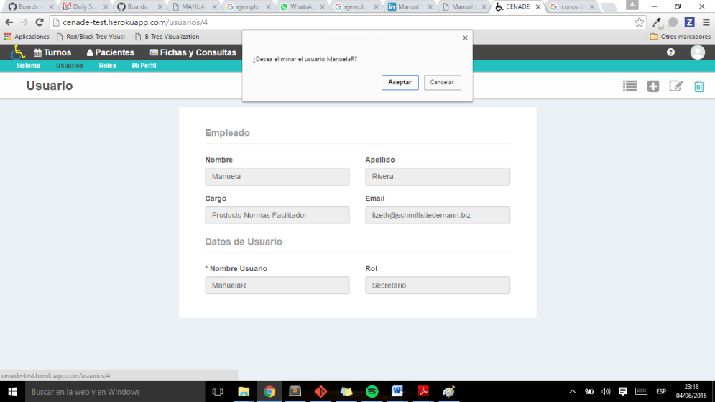

Después se mostrara un mensaje de confirmación del resultado de la operación en color verde o rojo si se produce algún error.

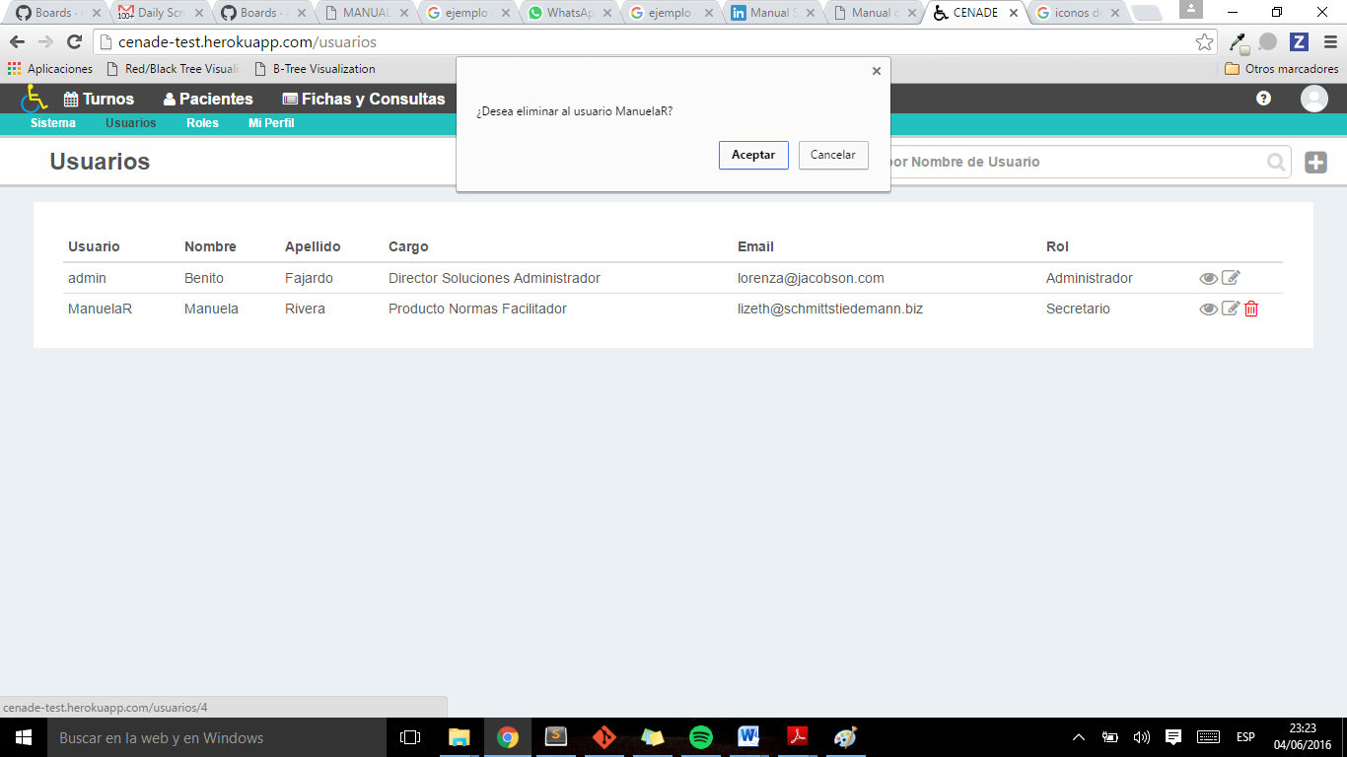

# Perfil de Usuario

## 6.1. Editar Perfil

Para editar un perfil de usuario, se debe hacer click en el submenú Mi Perfil del menú Configuraciones o a través de la opción Editar Perfil que se encuentra en la parte superior derecha de la barra de menú sobre la imagen de perfil.

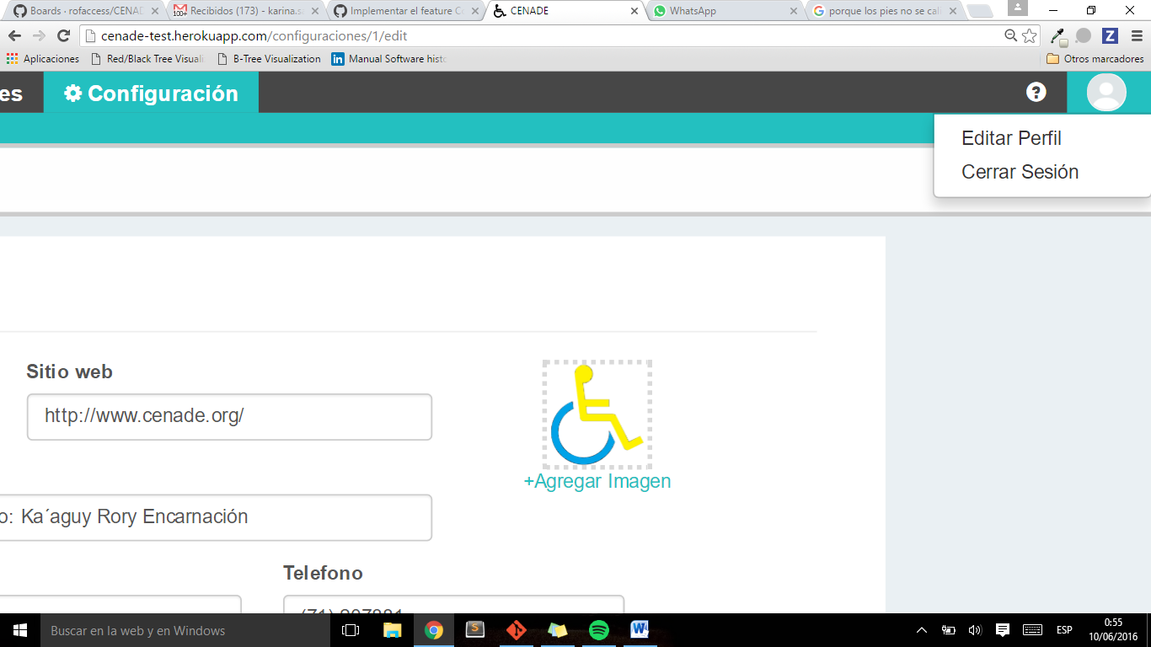

Dentro de la misma el usuario podrá visualizar un menú lateral a la derecha con la foto de perfil actual, el nombre del usuario, y los datos personales: **dirección**, **email** y **teléfono** además del formulario con todos los datos de usuario.

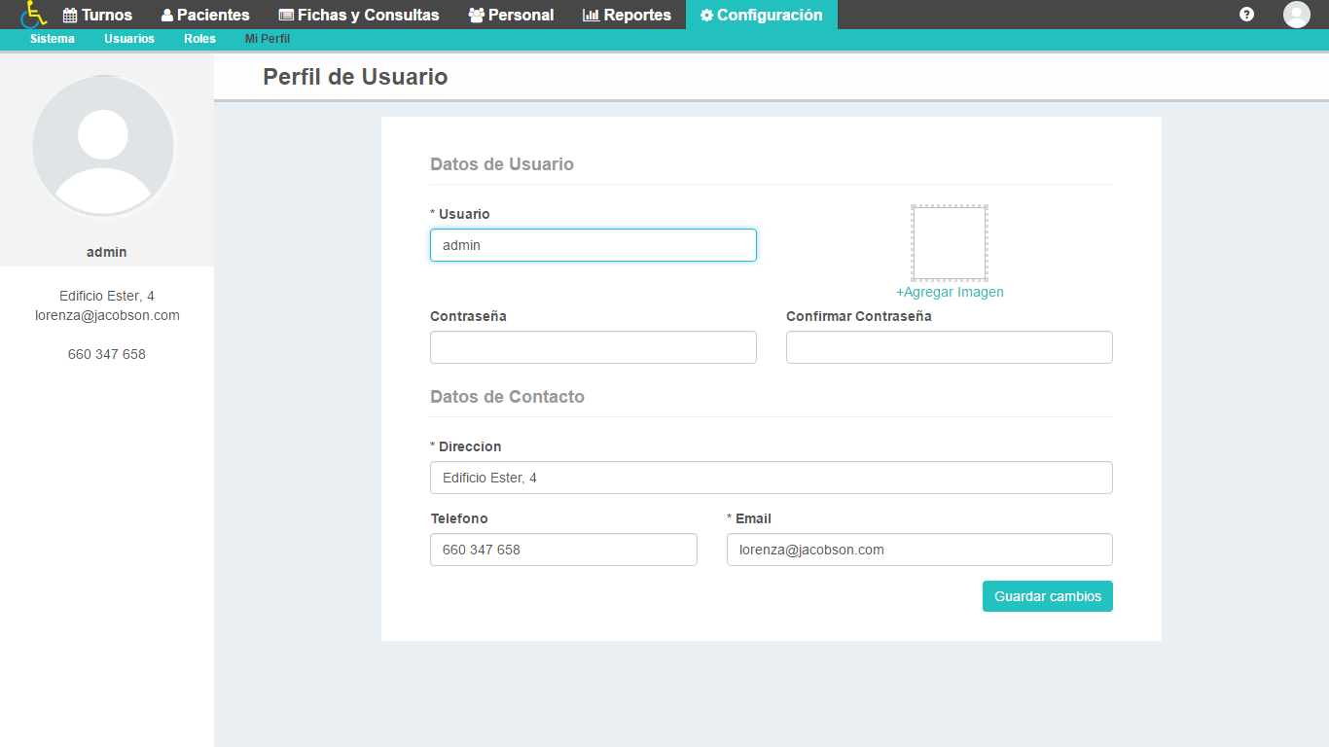

En este formulario el usuario podrá modificar toda la información del usuario. Para agregar una nueva foto de perfil, hacer click sobre **“+Agregar Imagen”,** y le mostrará al usuario el árbol de directorios de su equipo y solo deberá buscar el archivo a adjuntar y hacerle un click sobre el mismo. Si la operación se realizó correctamente se visualizará el nombre del archivo adjunto en el campo anexo.

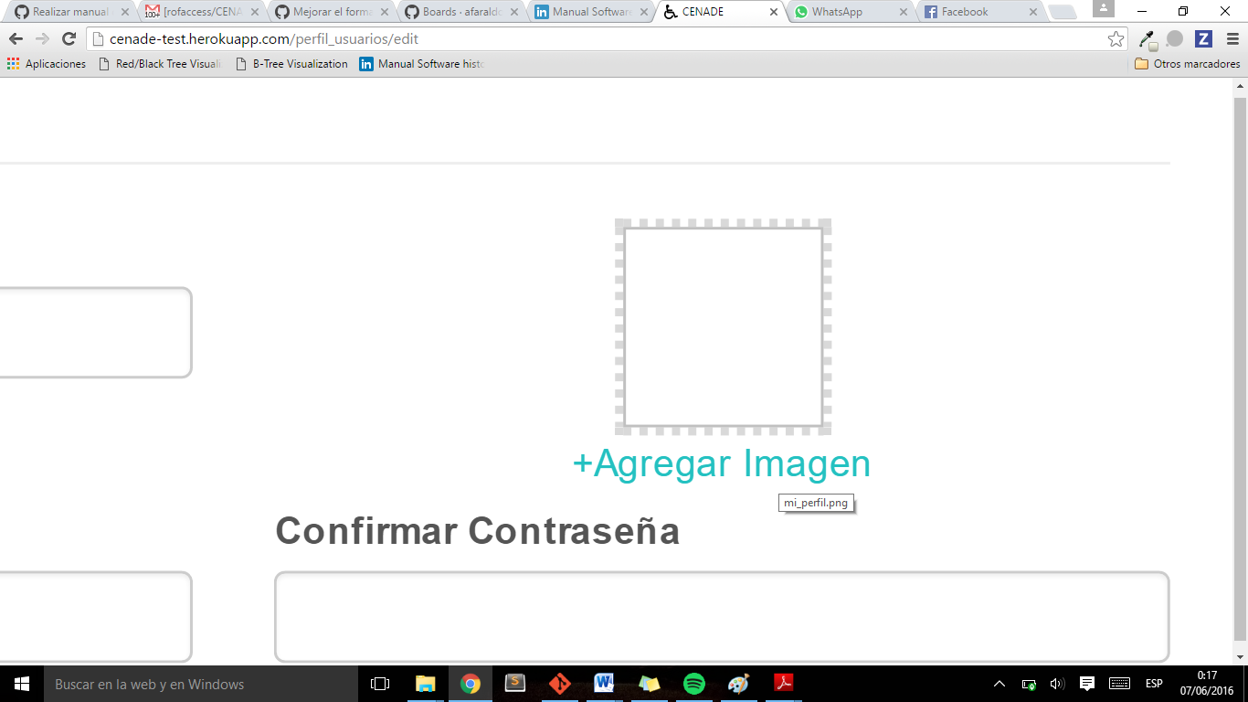

Cada campo obligatorio tiene el icono (*) para indicar al usuario que debe ser completado.

En caso de que ocurra un error el sistema emitirá un mensaje de advertencia en color rojo especificando el motivo del mismo. **Ejemplo:** Si la confirmación de contraseña no coincide, se visualizará un mensaje: “Por favor escribe el mismo valor de nuevo”.

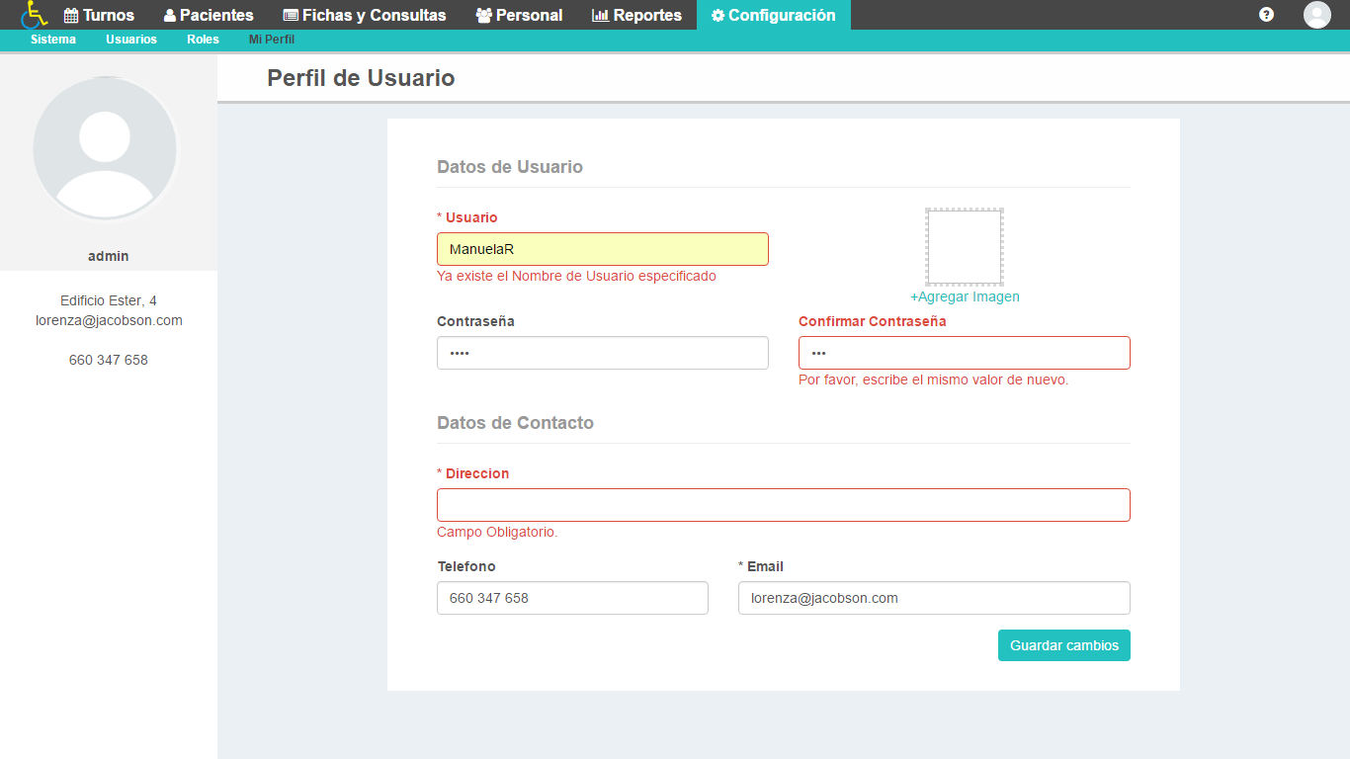

Una vez modificado todos los datos hacer click sobre el botón **“Guardar Cambios”,** después de esto le mostrara un mensaje de confirmación donde el sistema le especificara al usuario que se realizó con éxito, caso contrario mostrara un mensaje de error especificando los motivos del mismo.

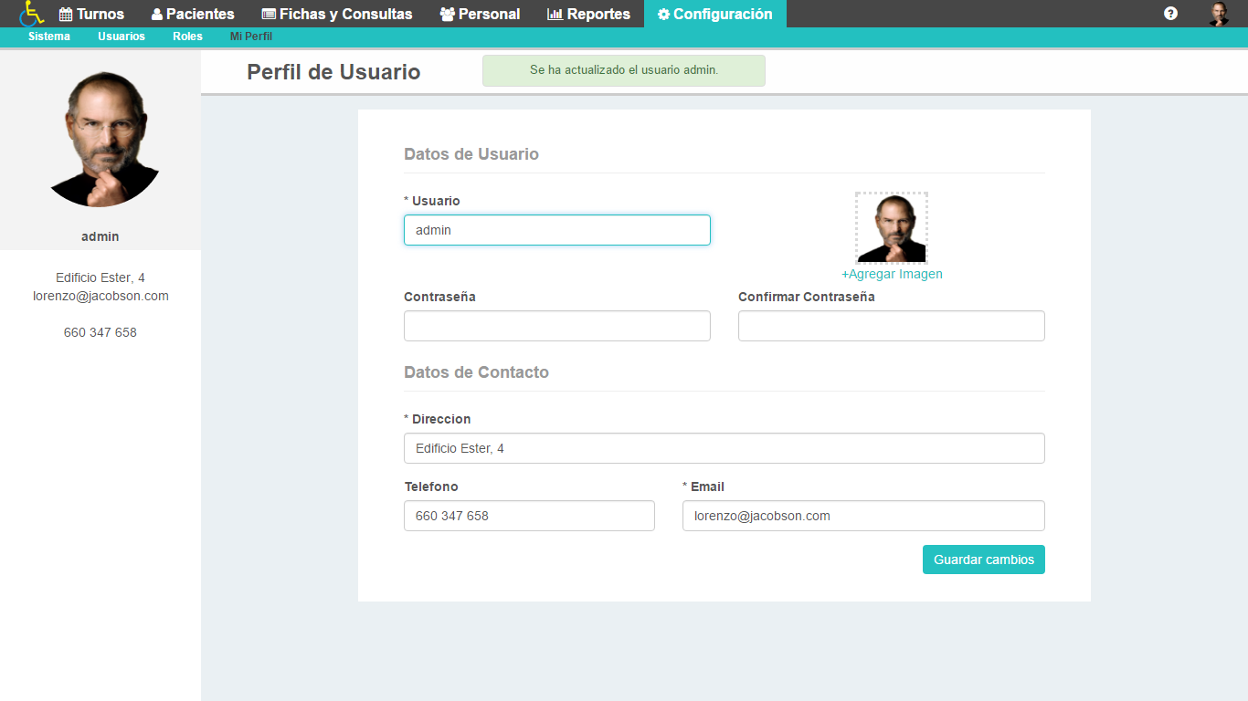

Una vez actualizada el perfil de usuario, los datos modificados se actualizarán en el menú lateral y la foto de perfil se podrá visualizar en la parte superior derecha de la barra menú.

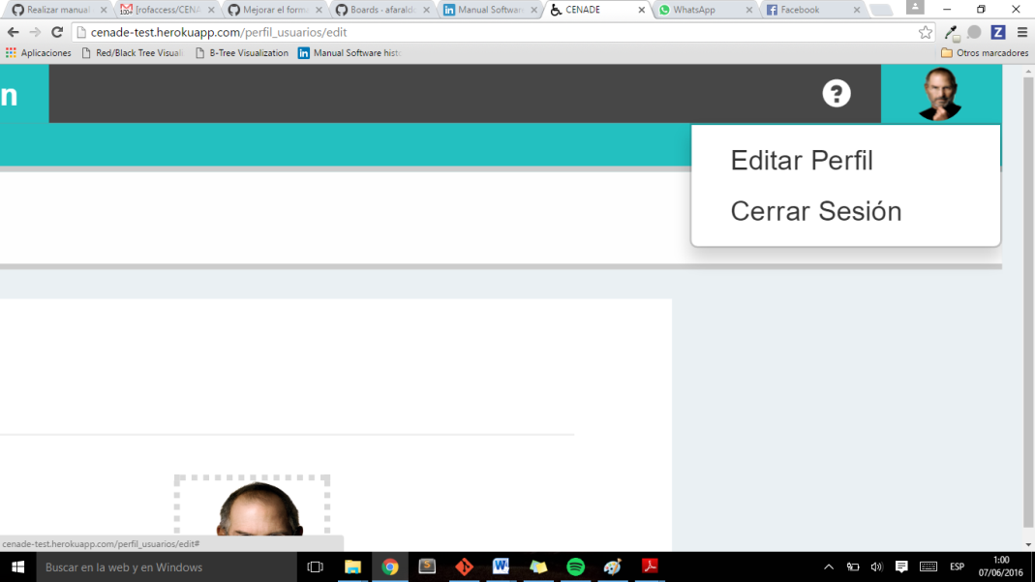

# Configuración del Sistema

## 7.1. Editar Configuración

Para editar la configuración del sistema, se debe hacer click en el submenú Sistema del menú Configuraciones.

Podrá el usuario visualizar dentro de la misma un menú lateral a la izquierda con el logo actual de la institución, además el **nombre**, **dirección**, **email**, **teléfono** y **sitio** **web** de la institución además del formulario con todos los datos de la institución.

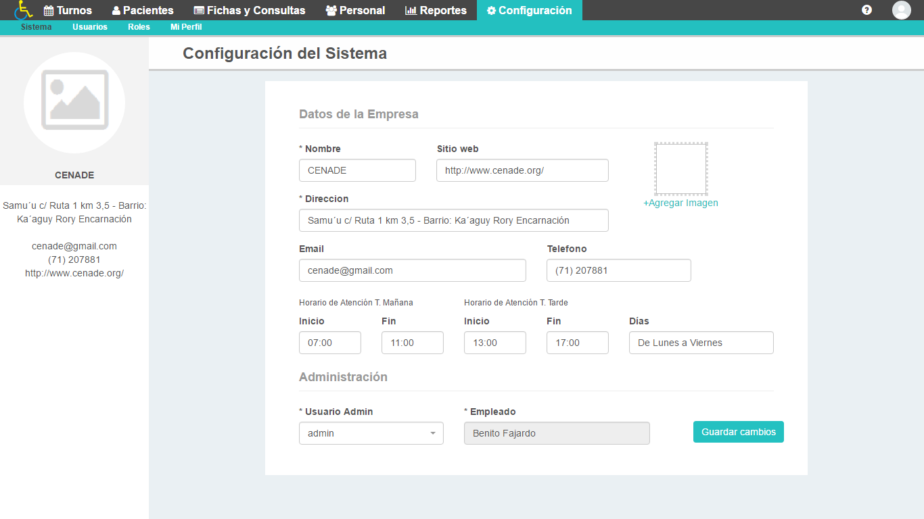

Para agregar un nuevo logo, hacer click sobre **“+Agregar Imagen”,** y le mostrará al usuario el árbol de directorios de su equipo y solo deberá buscar el archivo a adjuntar y hacerle un click sobre el mismo. Si la operación se realizó correctamente se visualizará el nombre del archivo adjunto en el campo anexo. La parte de Administración estará predefinida, solo el usuario administrador podrá modificar esta opción.



Cada campo obligatorio tiene el icono (*) para indicar al usuario que debe ser completado.

En caso de que ocurra un error el sistema emitirá un mensaje de advertencia en color rojo especificando el motivo del mismo. **Ejemplo:** Si el usuario ingresa un correo inválido, se visualizará un mensaje: “El correo debe tener un formato correo@servidor.com”.

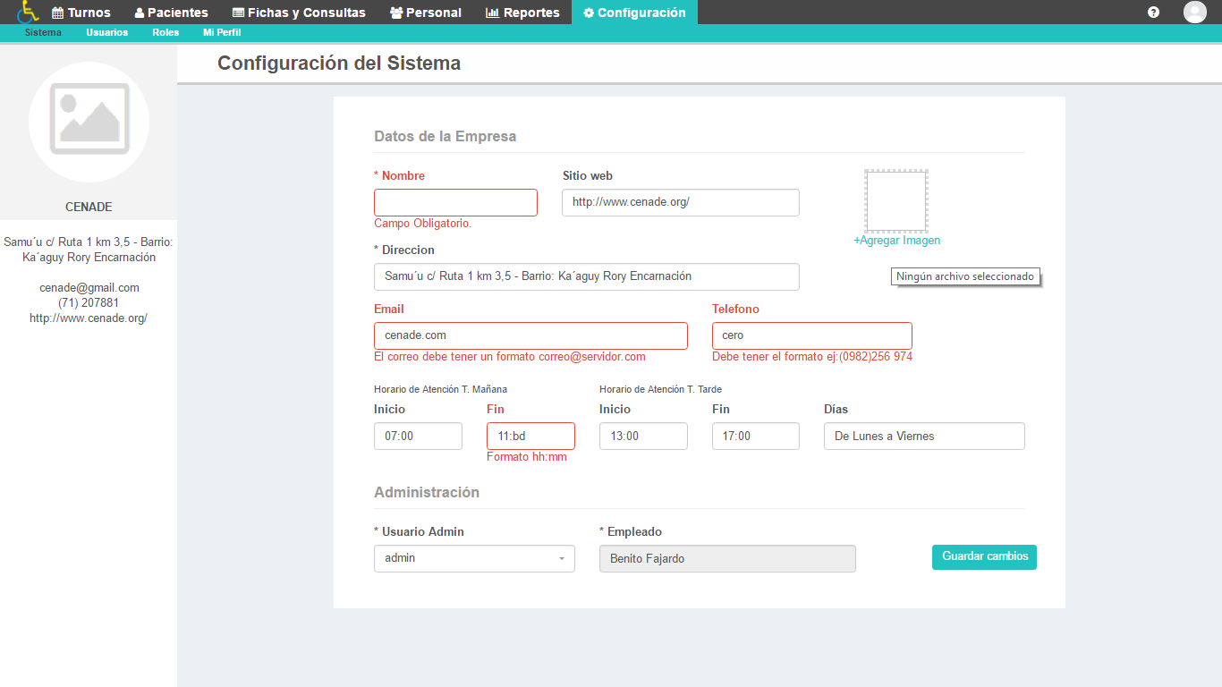

Una vez modificado todos los datos hacer click sobre el botón **“Guardar Cambios”,** después de esto le mostrara un mensaje de confirmación donde el sistema le especificara al usuario que se realizó con éxito, caso contrario mostrara un mensaje de error especificando los motivos del mismo.

Una vez modificada los datos se actualizarán en el menú lateral, y el logo se podrá visualizar en el menú, en la pantalla principal y el sesión de inicio del sistema.

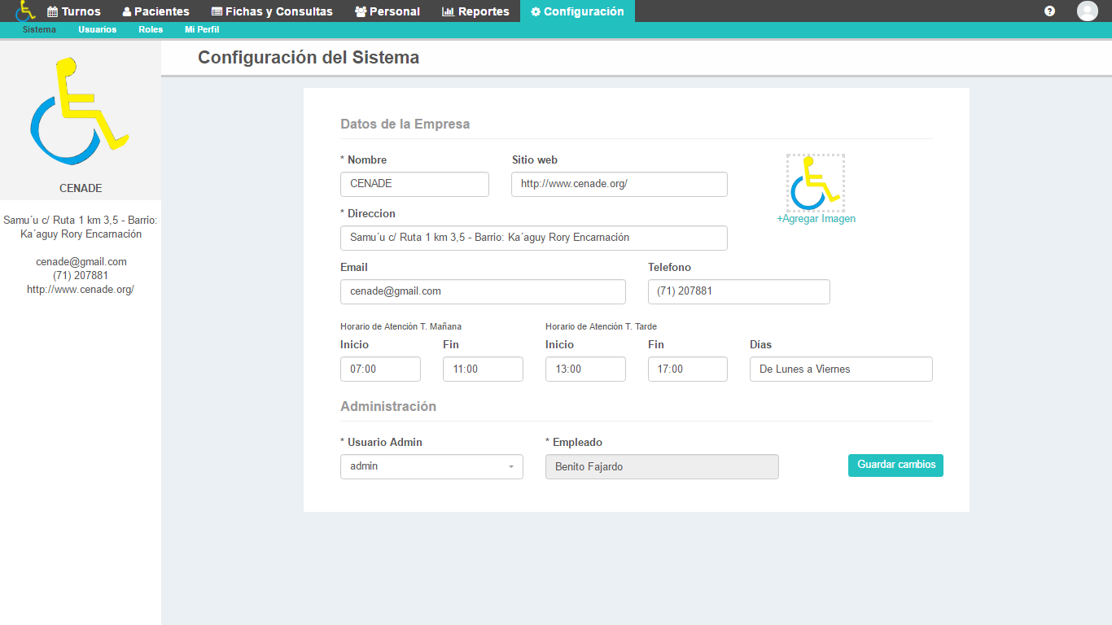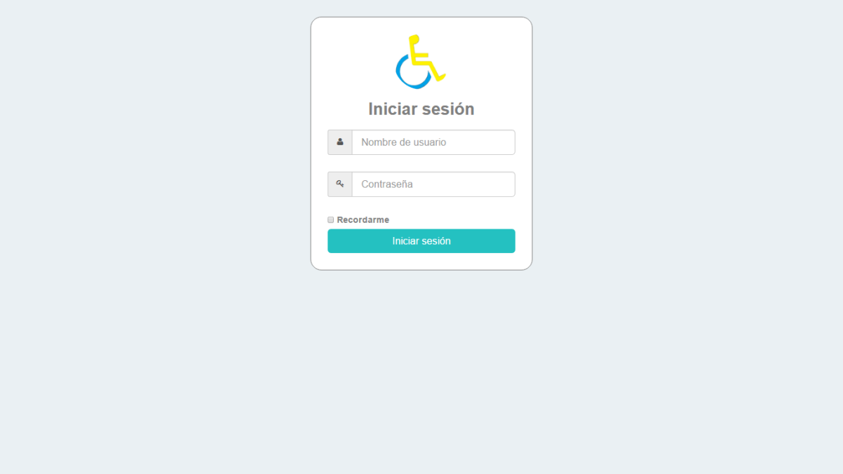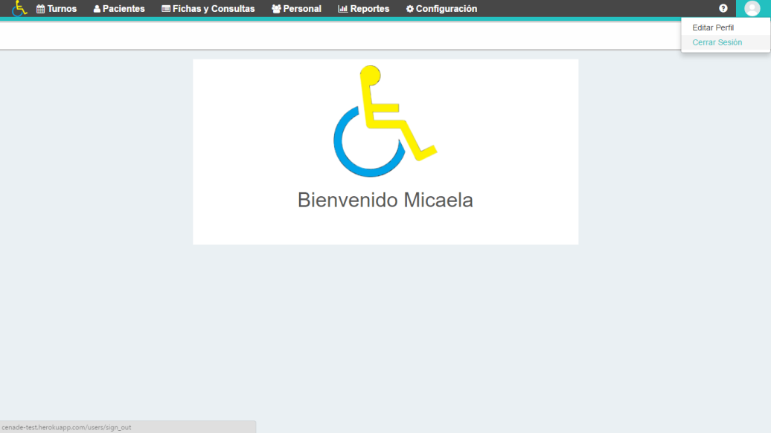

# Turnos

## 8.1. Lista de Turnos

Para acceder a la lista de Turnos, se debe hacer click en el menú Configuración.

Dentro de la misma se puede visualizar la lista de todos y cada uno de los turnos registrados.

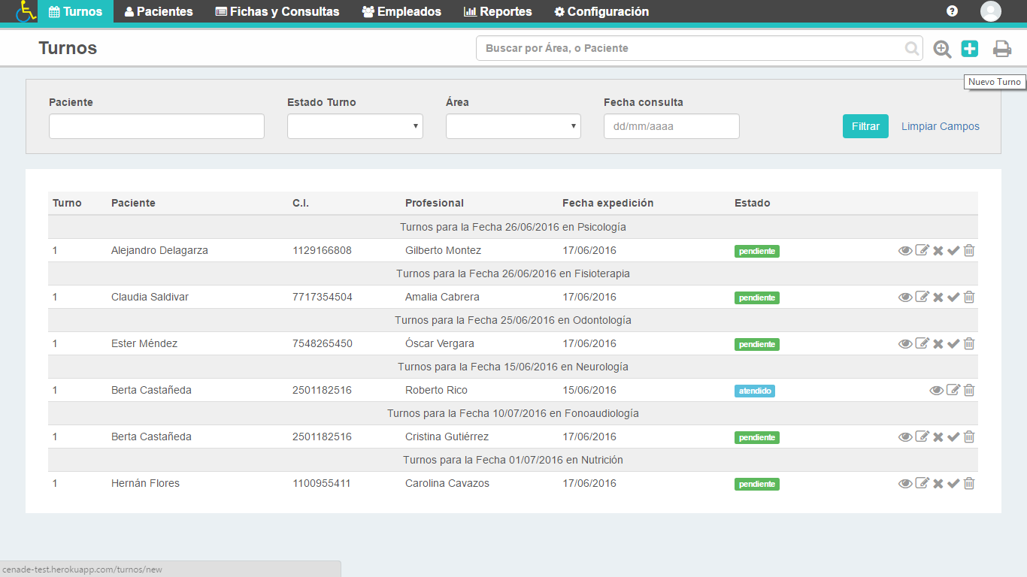

Por cada registro de la tabla el usuario tendrá las opciones para **Ver, Editar, Cancelar, Atendido y Eliminar** un registro. También cuenta con un buscador simple y avanzado, para realizar las búsquedas de turnos de manera más rápida y sencilla, además un botón para agregar un nuevo usuario e imprimir la lista de turnos. La tabla tiene una paginación para que el usuario pueda ver todas las páginas que contiene la tabla, al principio el usuario podrá visualizar solo veinte registros.

## Nuevo Turno

 Este botón que se encuentra en la parte superior izquierda, le permite registrar un nuevo turno, al hacer click en ella dirige al usuario al formulario registrar turno.

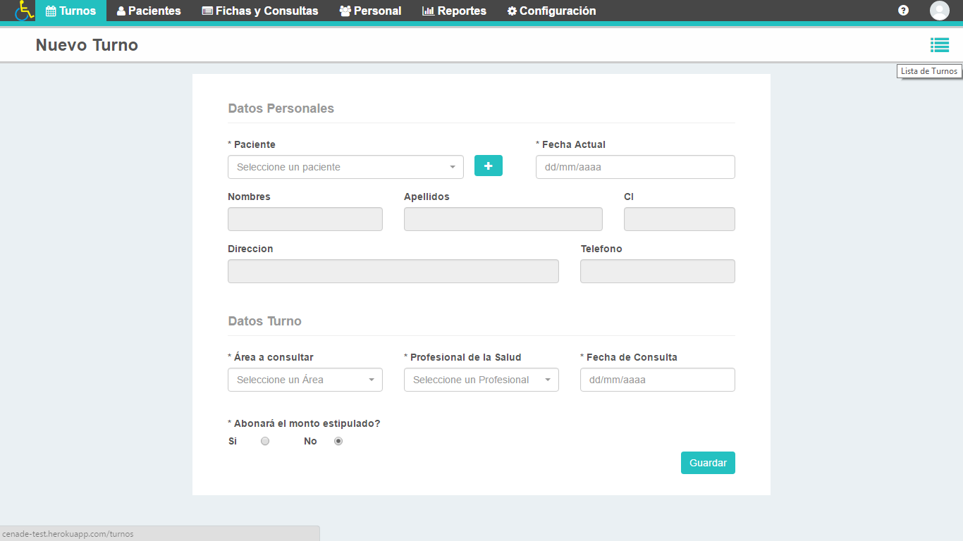

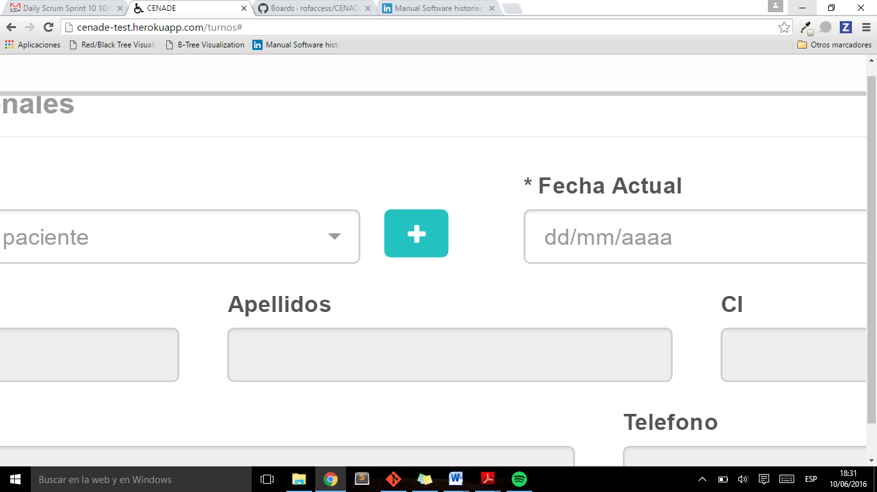En este formulario, el usuario podrá ingresar algunas letras del nombre o apellidos y con las coincidencias seleccionar un paciente, si el paciente ya se encuentra en el sistema, se obtendrá sus datos básicos: **Nombres, Apellidos, CI, Dirección y Teléfono.** Se tiene la opción de registrar al paciente, si es que no está previamente registrado con el botón que despliega un formulario para registrar los datos básicos del paciente. Se tiene la consulta si Abonara el monto estipulado? Si la opción es “**Si**”, desplegará los campos para rellenar el costo y número de factura.

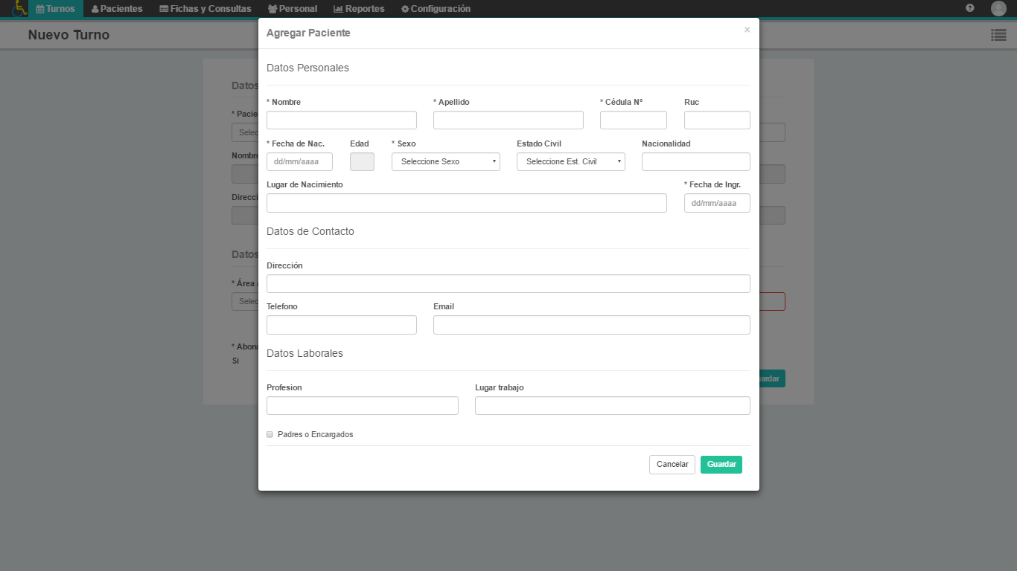

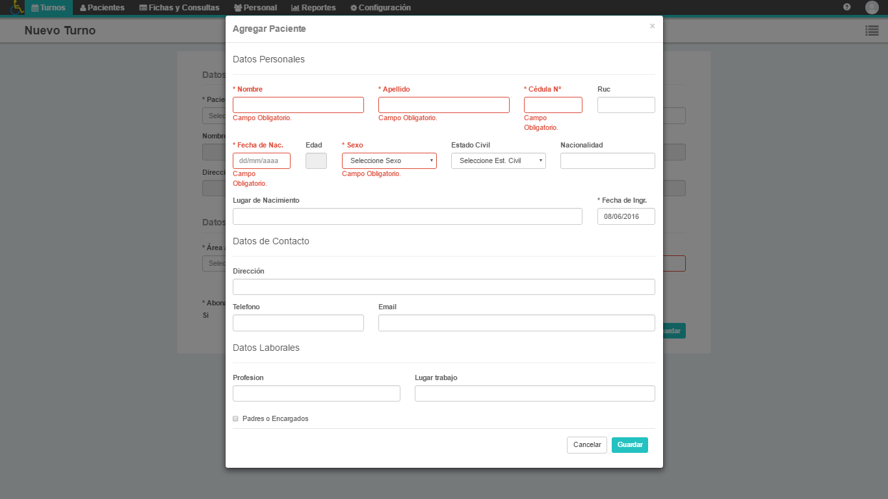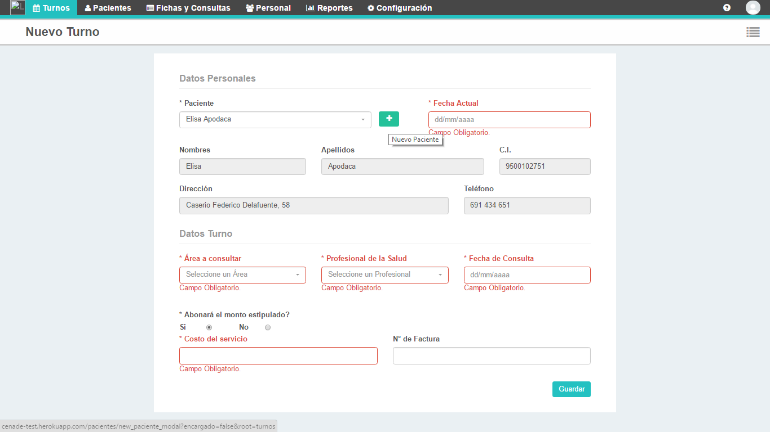

En caso de que ocurra un error el sistema emitirá un mensaje de advertencia en color rojo especificando el motivo del mismo. **Ejemplo:** Si un campo es obligatorio y el usuario no completa, se visualizará un mensaje: “Campo Obligatorio”.

Una vez completado todos los campos requeridos, hacer click en el botón **“Guardar”,** después de esto le mostrara un mensaje de confirmación donde el sistema le especificara al usuario que se realizó con éxito, caso contrario mostrara un mensaje de error especificando los motivos del mismo.

## Ver Turnos

Al registrar un nuevo turno, le reenviara a una pantalla para ver los datos del paciente y datos del turno registrado, en la parte superior derecha el usuario tendrá los botones para ir a la lista general, agregar, editar o eliminar al empleado si así lo desea.

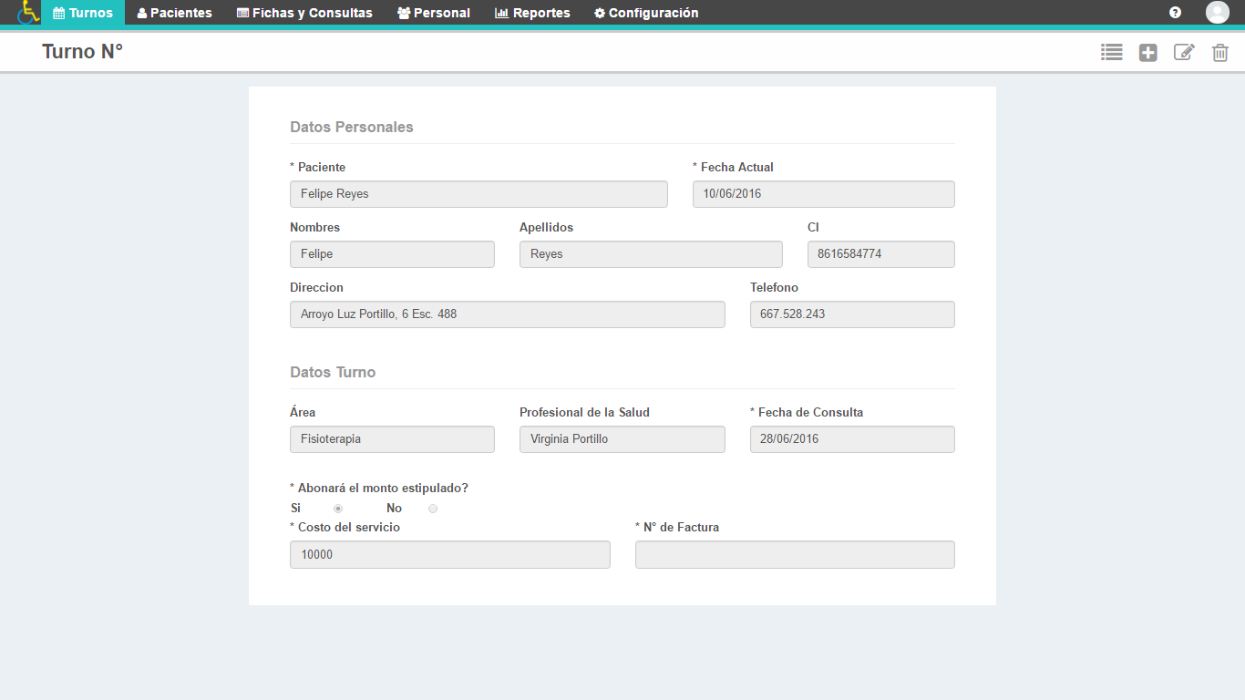

## Editar Turno

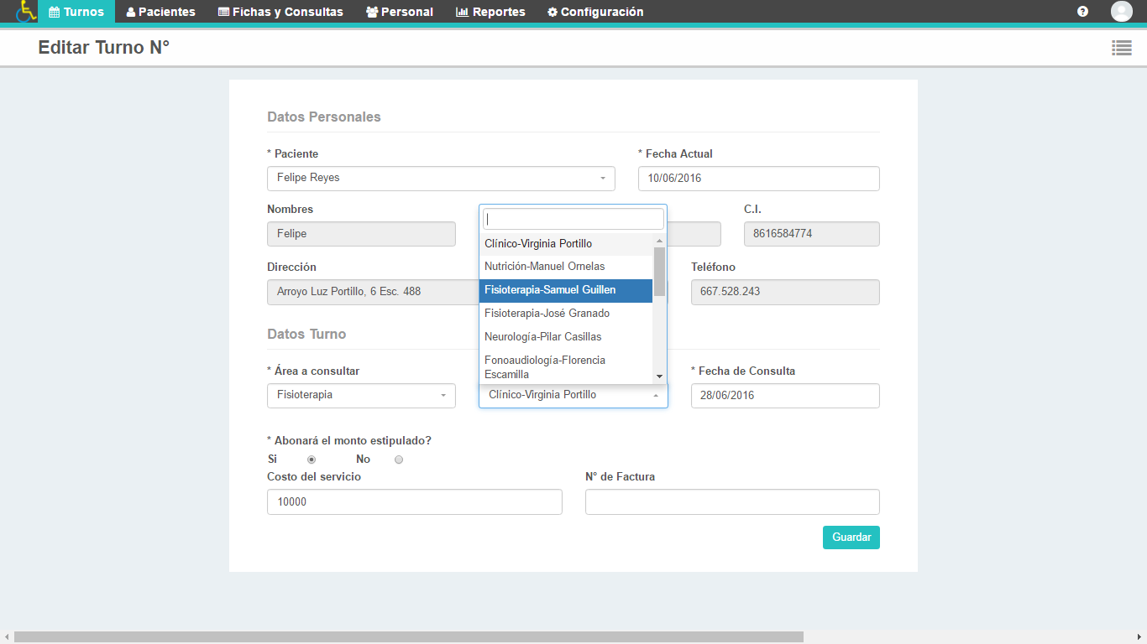Un usuario podrá editar todos los datos del turno. Se podrá editar un turno desde la lista de turnos o desde la pantalla ver turno. Una vez editado todos los datos hacer click sobre el botón **“Guardar”,** después de esto le mostrara un mensaje de confirmación donde el sistema le especificara al usuario que se realizó con éxito, caso contrario mostrara un mensaje de error especificando los motivos del mismo.

## Eliminar o Cancelar Turno

Se puede eliminar y/o cancelar un turno desde la lista de turnos o eliminar desde la pantalla ver turno con el icono eliminar que se encuentra en la parte superior derecha, antes de eliminarlo se emitirá un mensaje de advertencia si ¿Desea eliminar el Turno Nº? .Y después debe confirmar la operación con el botón “Aceptar” o “Cancelar” en caso de que desea Cancelar la operación.

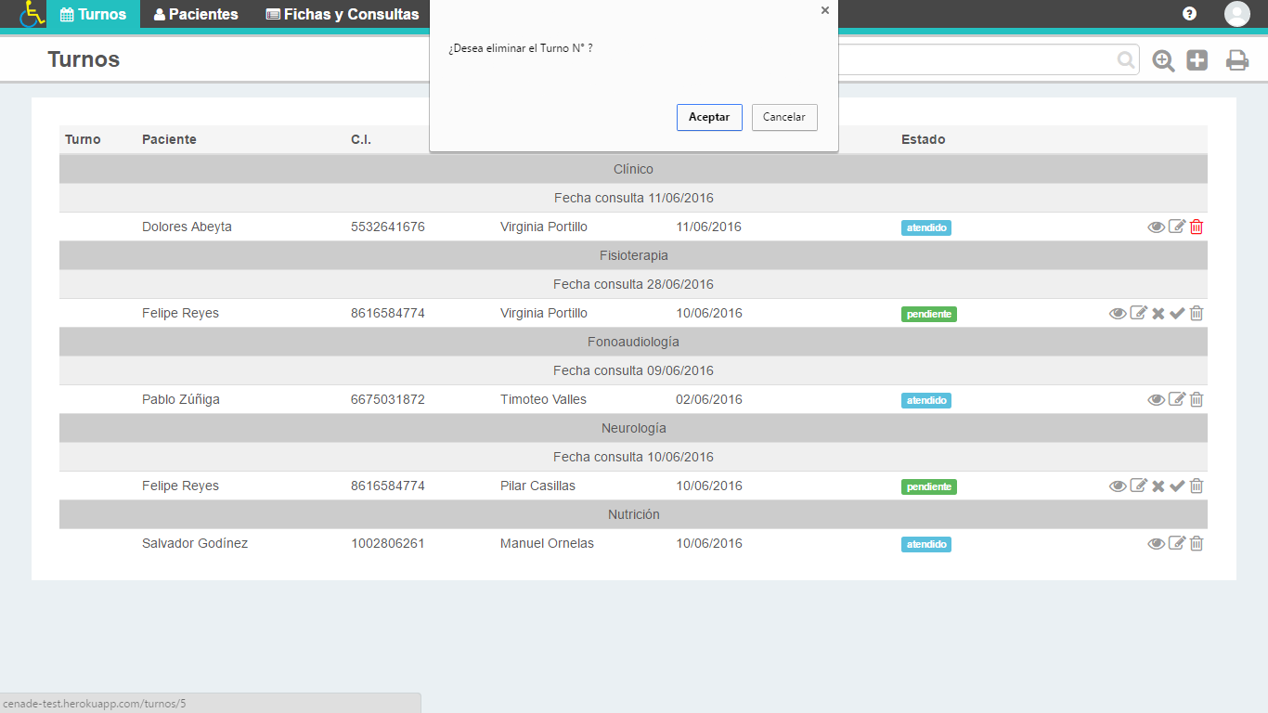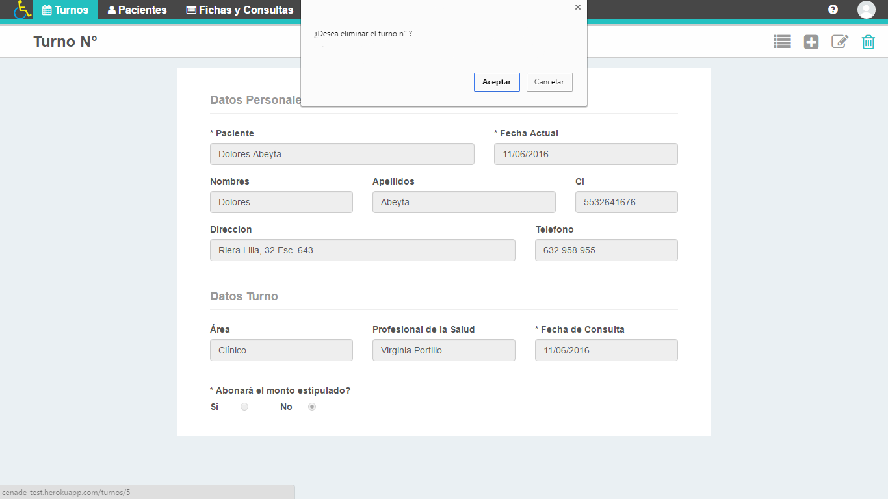

## Imprimir Turnos

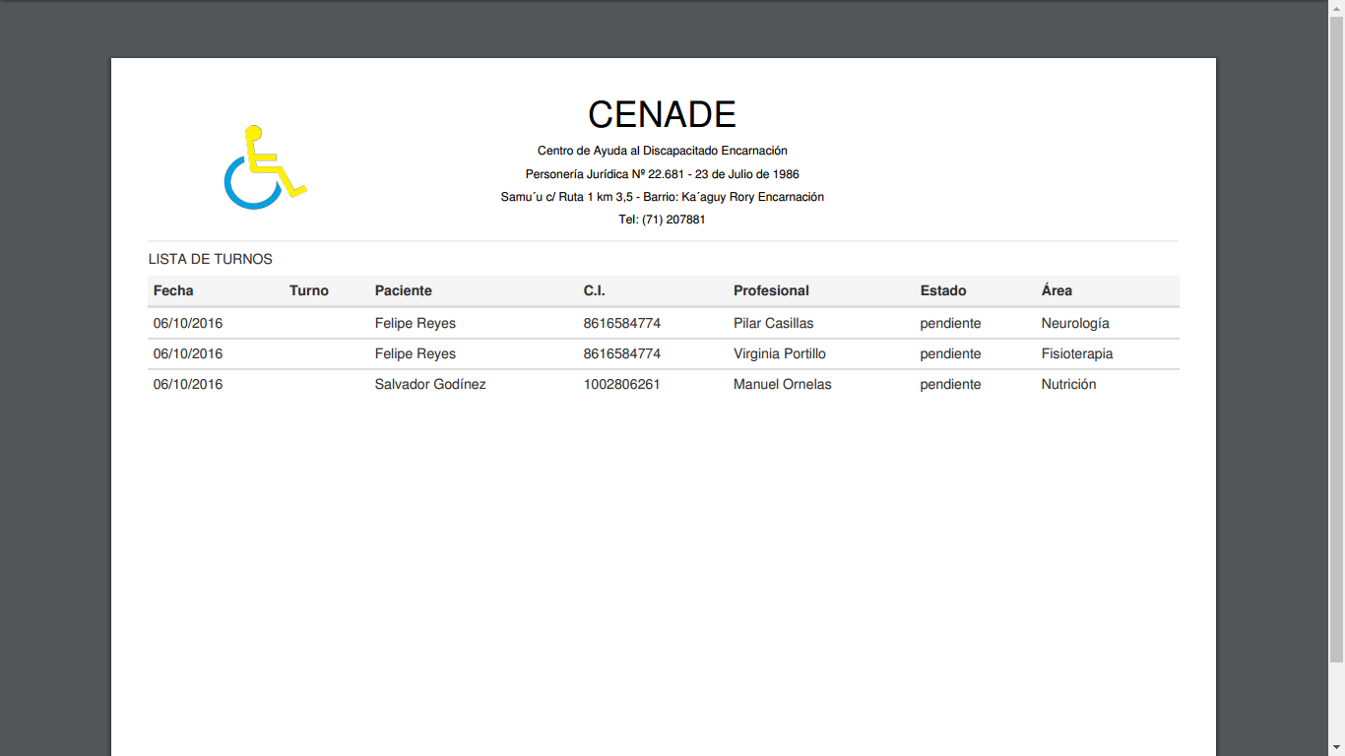El usuario podrá descargar o imprimir la lista de turnos existentes con el botón imprimir que se encuentra en la parte superior derecha en pantalla de lista de turnos. La vista de la impresión seria la siguiente.

# Roles

## 9.1. Lista de Roles

Para acceder a la lista de Roles, se debe hacer click en el submenú roles del menú Configuración. Dentro de la misma se puede visualizar la lista de todos y cada uno de los roles registrados.

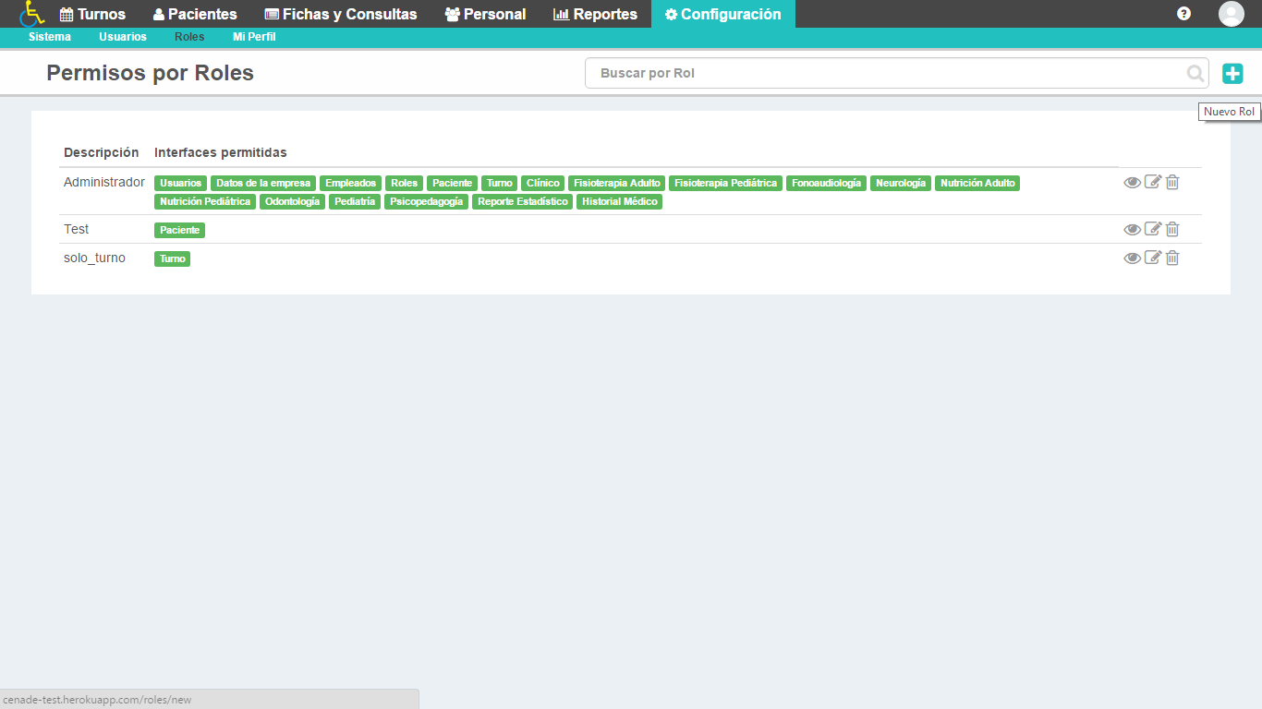

Por cada registro de la tabla el usuario tendrá las opciones de **Ver, Editar y Eliminar** un registro. También cuenta con un buscador simple, para realizar las búsquedas de roles de manera más rápida y sencilla, además un botón para agregar un nuevo rol. La tabla tiene una paginación para que el usuario pueda ver todas las páginas que contiene la tabla, al principio el usuario podrá visualizar solo veinte registros.

## Nuevo Rol

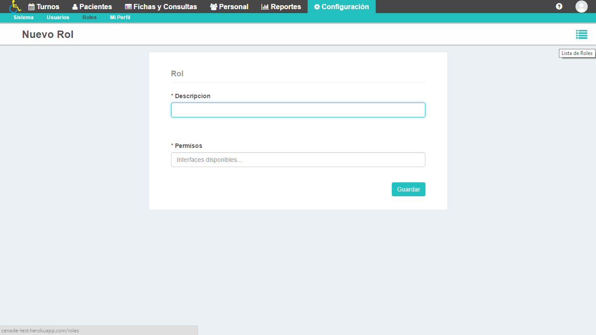 Este botón que se encuentra en la parte superior izquierda, le permite registrar un nuevo rol, al hacer click en ella dirige al formulario para registral el rol.



En esta página, el usuario podrá poner una descripción del rol y seleccionar los permisos al cual podrá acceder el rol registrado. Cada campo obligatorio tiene el icono **(*)** para indicar al usuario que debe ser completado.

En caso de que ocurra un error el sistema emitirá un mensaje de advertencia en color rojo especificando el motivo del mismo. **Ejemplo:** Si el usuario no complete los campos requeridos, se visualizará un mensaje: “Campo Obligatorio”.

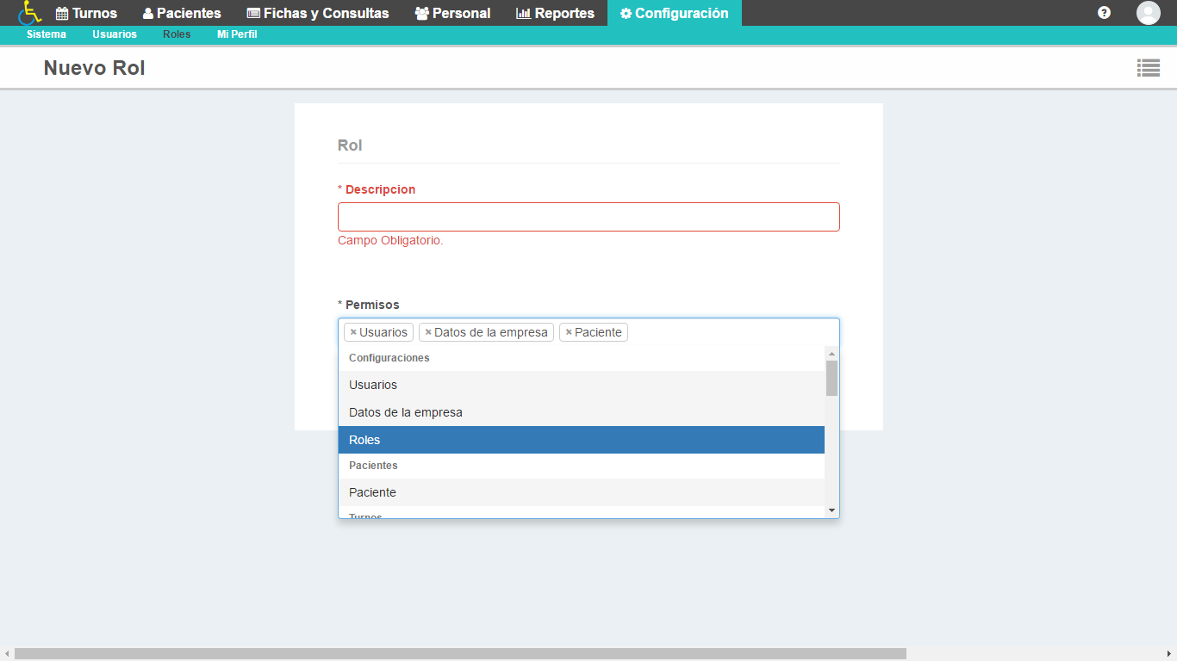

Una vez completado todos los campos requeridos, hacer click en el botón **“Guardar”,** después de esto le mostrara un mensaje de confirmación donde el sistema le especificara al usuario que se realizó con éxito, caso contrario mostrara un mensaje de error especificando los motivos del mismo.

## Ver Rol

Al registrar un nuevo rol, le reenviara a una pantalla para ver la descripción y los permisos correspondientes registrados, y en la parte superior derecha el usuario tendrá los botones para ir a la lista general, agregar, editar y eliminar el rol si así lo desea.

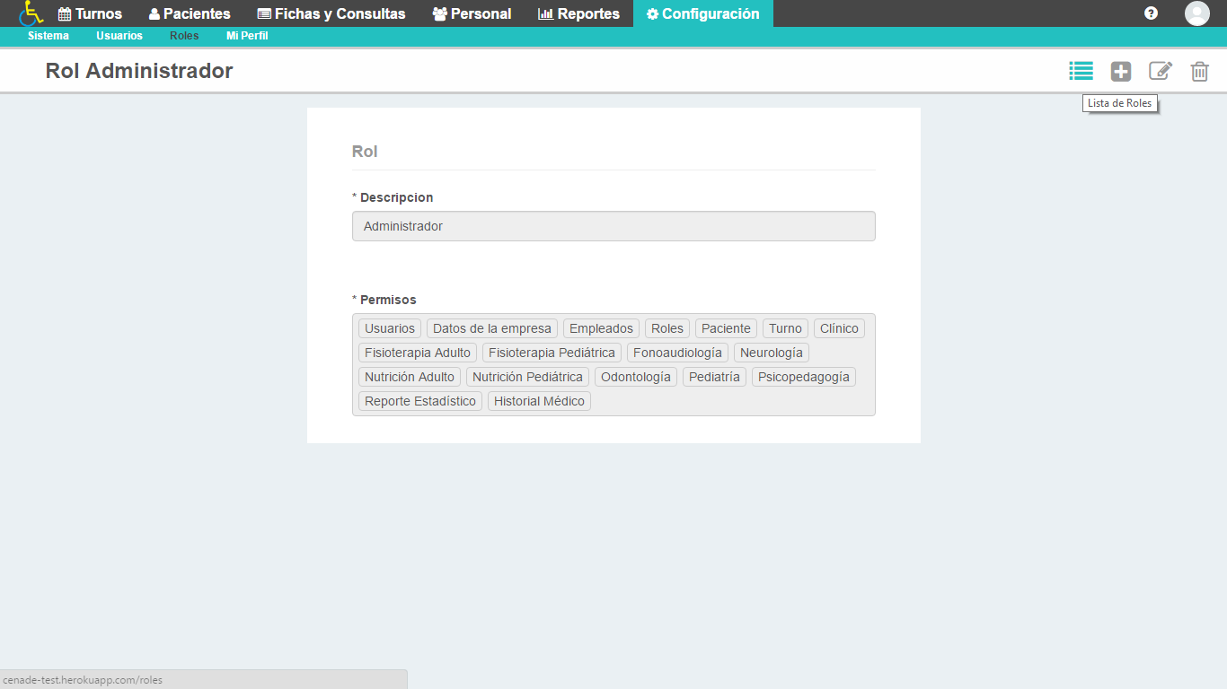

## Editar Rol

Un usuario podrá editar todos los datos del roles. Se podrá editar un rol desde la **lista** de roles o desde la pantalla **ver** rol. El usuario podrá editar la descripción, así como quitar o agregar más permisos al rol. Una vez modificado los datos hacer click sobre el botón **“Guardar”,** después de esto le mostrara un mensaje de confirmación donde el sistema le especificara al usuario que se realizó con éxito, caso contrario mostrara un mensaje de error especificando los motivos del mismo.

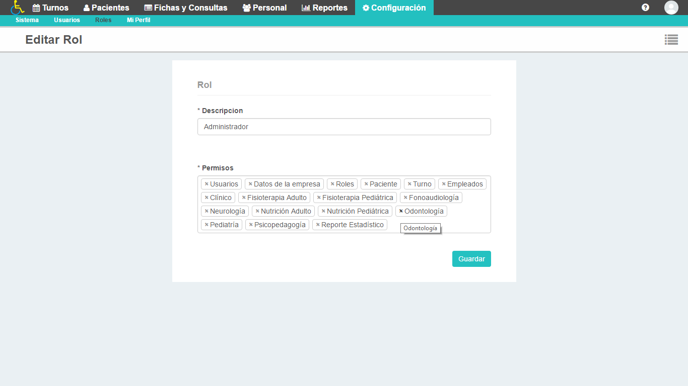

## Eliminar Usuario

Se puede eliminar a un rol desde la lista de roles o desde la pantalla ver rol, con el icono eliminar, antes de eliminarlo se emitirá un mensaje de advertencia si ¿Desea eliminar al rol seleccionado? .Y después debe confirmar la operación con el botón “Aceptar” o “Cancelar” en caso de que desea Cancelar la operación.

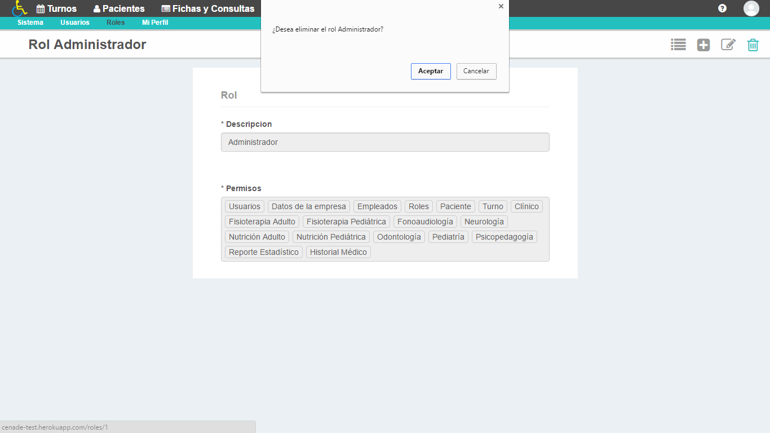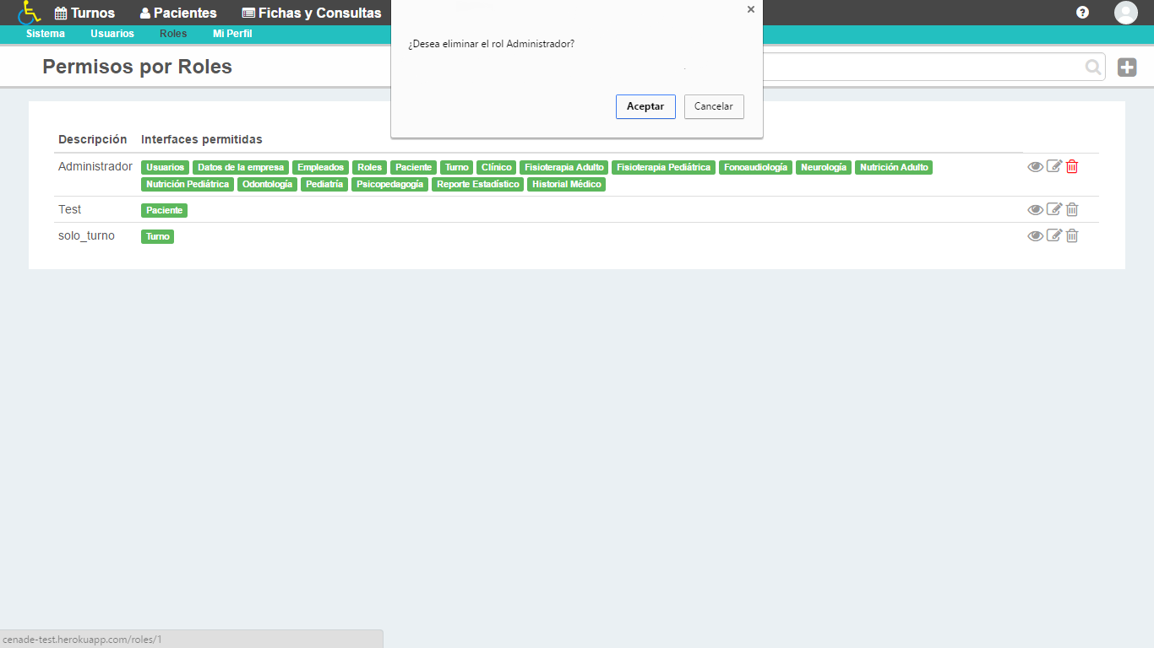

# Reportes

## 10.1. Listar Reporte

Para acceder a la lista de Reporte Estadístico, se debe hacer click en el menú Reportes.

Dentro de la misma se puede visualizar el reporte correspondiente al mes actual. En este reporte estadístico, básicamente el usuario podrá ver una lista de todas las áreas y cuántos pacientes se atendió en total por profesional del área. El usuario puede especificar si desea un reporte del año.

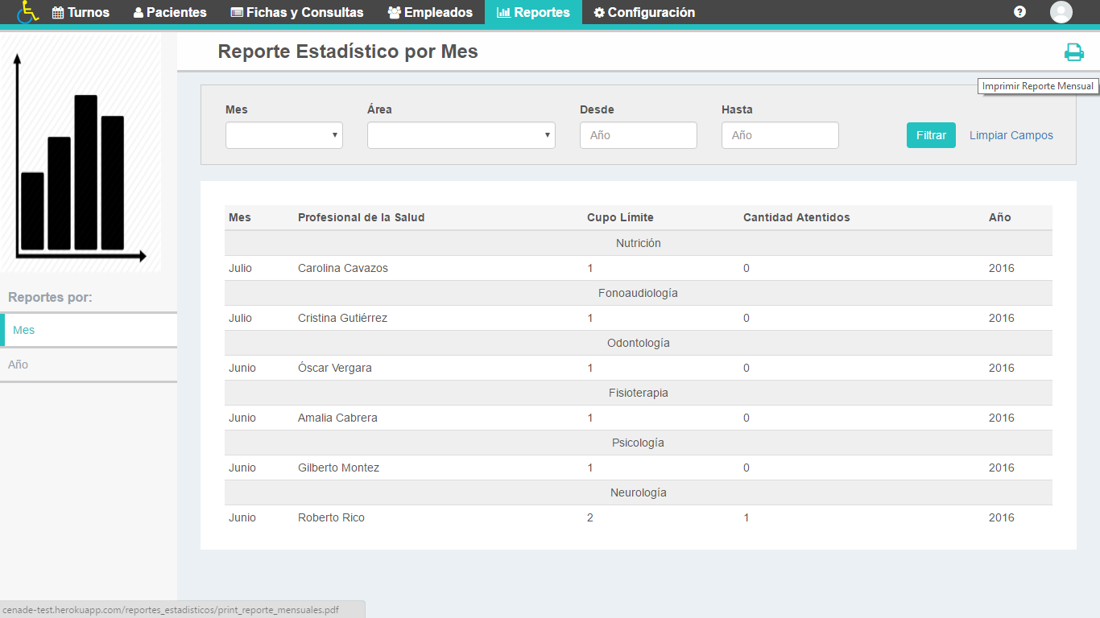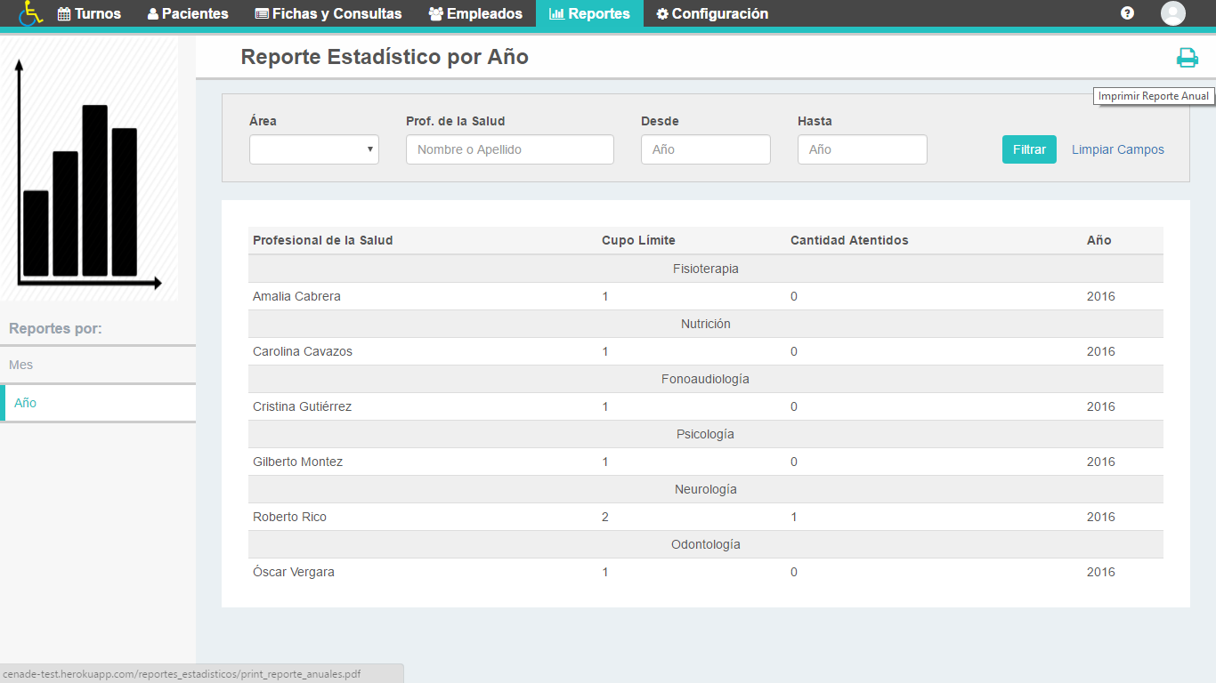

Por cada registro del reporte también se especifica el cupo límite de pacientes que en teoría se debió atender. También cuenta con un buscador avanzado, para realizar las búsquedas de ciertos registros específicos de manera más rápida y sencilla, además un botón para imprimir el reporte generado. La tabla tiene una paginación para que el usuario pueda ver todas las páginas que contiene la tabla, al principio el usuario podrá visualizar solo veinte registros.

## Imprimir Reporte

El usuario podrá descargar o imprimir el reporte generado con el botón imprimir que se encuentra en la parte superior derecha en pantalla de lista de reportes. La vista de la impresión seria la siguiente.

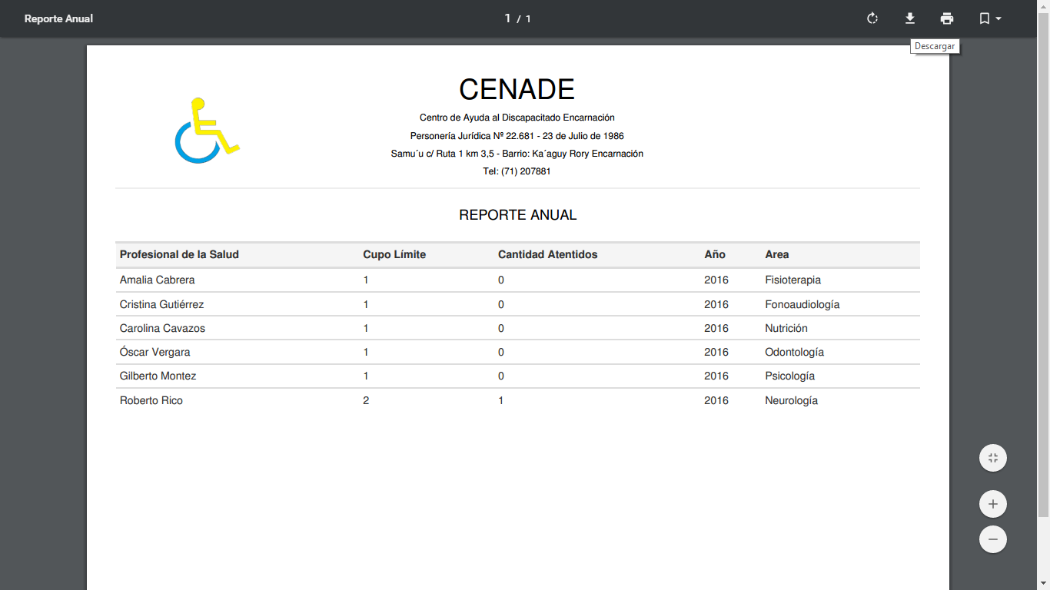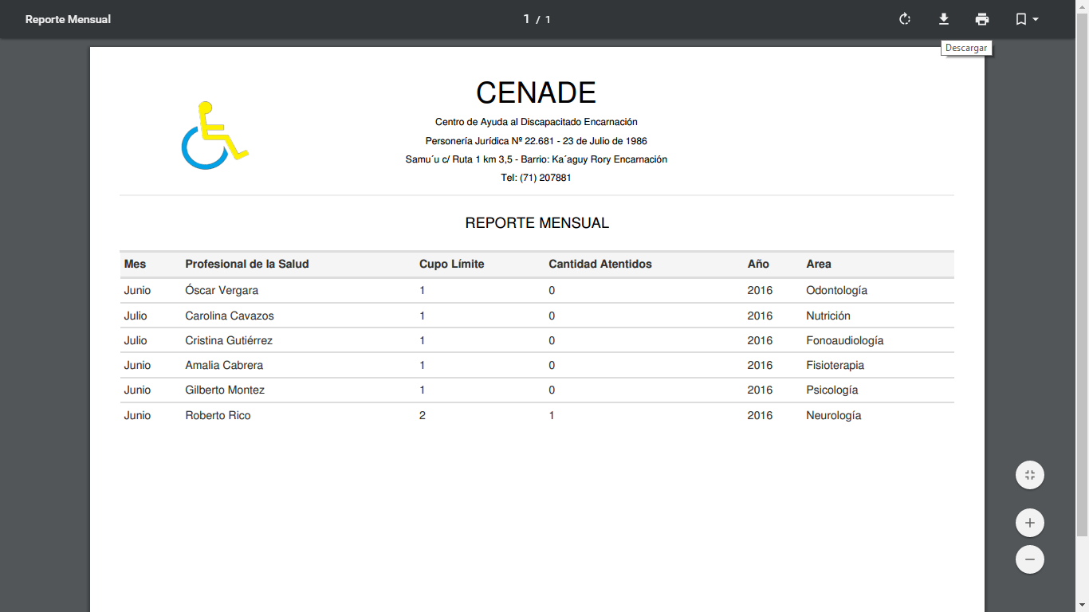

# Atención Profesional

Para acceder a la pantalla de Atención Profesional, se debe hacer click en el submenú Atención Profesional del menú Fichas y Consultas. Dentro de la misma el usuario puede visualizar en el lado izquierdo de la pantalla un menú lateral, en la misma un buscador simple donde el usuario podrá ingresar algunas letras del nombres, apellidos o el área del profesional de la salud y con las coincidencias seleccionar un profesional, además un calendario donde se podrá elegir una fecha pasada para ver los pacientes atendidos anteriormente y seleccionar una fecha futura, si no existe pacientes a atender se muestra un mensaje **“No se encontraron resultados”.**

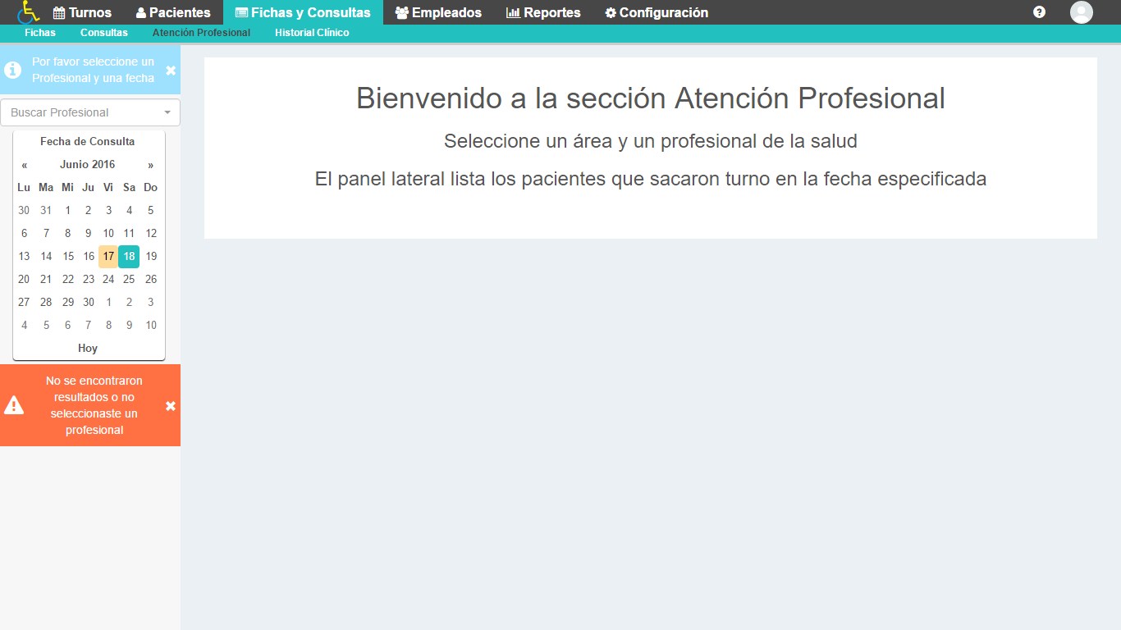

Una vez seleccionado el profesional y la fecha el usuario podrá visualizar la lista de los nombres de los pacientes a atender ese día. Además Se podrá ver la actividad actual, como ver cantidad de pacientes ya atendidos y los pendientes.

En la ficha del paciente se puede visualizar todos los datos personales del paciente, y en la parte inferior se podrá ver las consultas hechas por la misma anteriormente. En esta ficha se tendrá en la parte inferior la opción para “**+ Nueva Consulta**”.

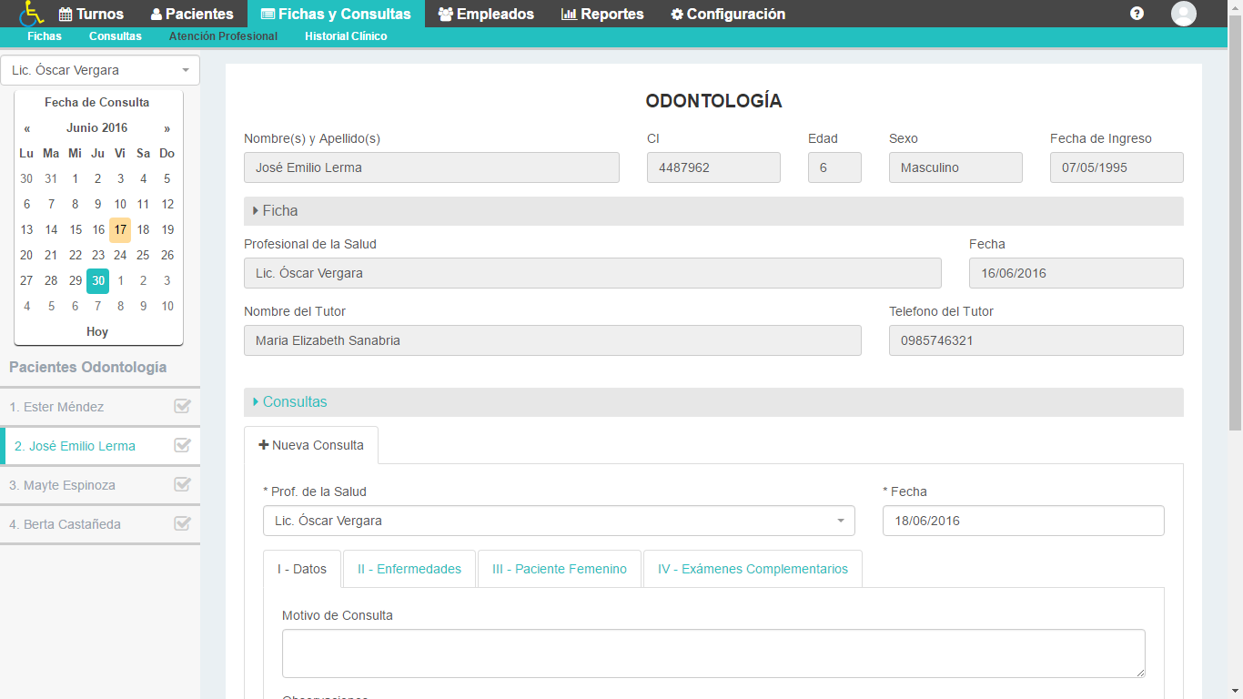

En esta opción se registra todos los datos necesarios e importantes para la primera consulta, los datos varían según el área de consulta. El usuario podrá seleccionar cada pestaña que se encuentra en la consulta para completar todos los datos necesarios del formulario.

Se podrá agregar datos variables en la consulta, en caso de que el paciente asista cierto tiempo después por otros motivos.

Una vez completado todos los campos requeridos en consultas, hacer click en el botón **“Guardar”,** después de esto le mostrara un mensaje de confirmación donde el sistema le especificara al usuario que se realizó con éxito, caso contrario mostrara un mensaje de error especificando los motivos del mismo.

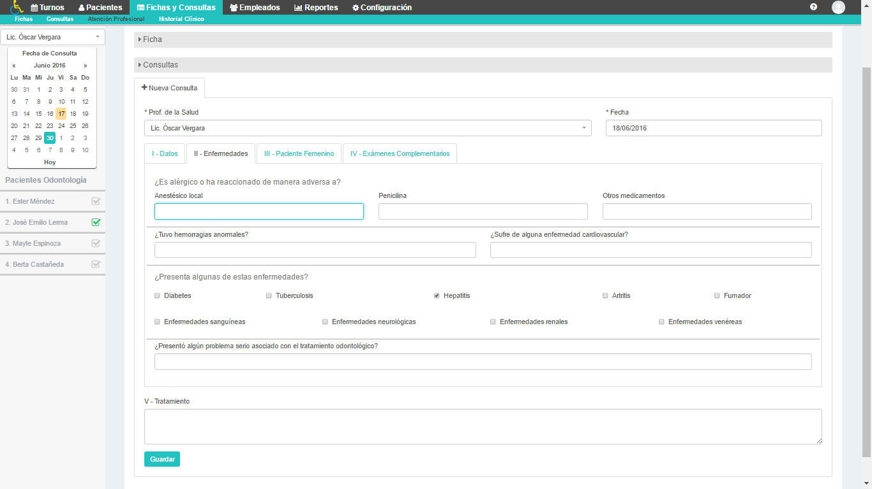

También se tiene la opción de controles. En esta opción se podrá agregar un **“+ Nuevo Control”** cada vez que el paciente asista para un chequeo del tratamiento que sigue.

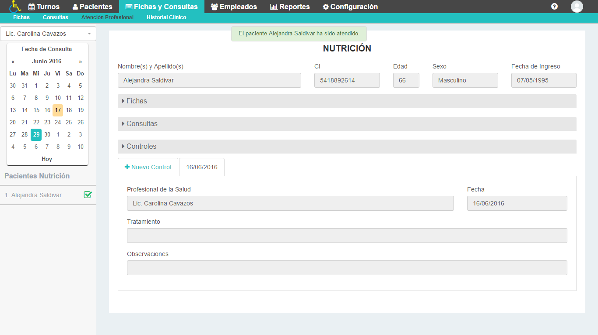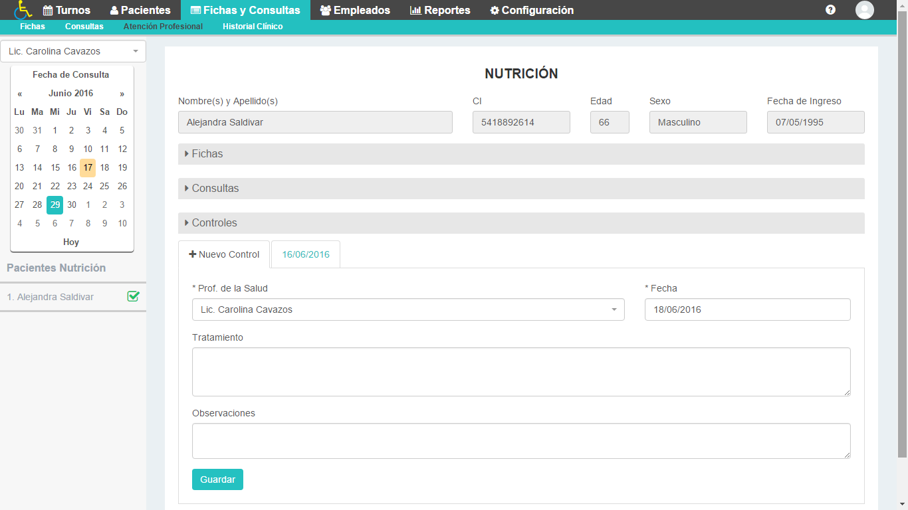

Una vez completado todos los campos requeridos en controles, hacer click en el botón **“Guardar”,** después de esto le mostrara un mensaje de confirmación donde el sistema le especificara al usuario que se realizó con éxito, caso contrario mostrara un mensaje de error especificando los motivos del mismo.

# Fichas

Para acceder a las diferentes Fichas, se debe hacer click en el submenú Fichas del menú Fichas y Consultas.

Dentro de la misma el usuario puede visualizar en el lado izquierdo de la pantalla un menú lateral con todas las distintas fichas disponibles. El usuario puede hacer click en cualquiera de ellas para poder acceder a la lista de la ficha seleccionada.

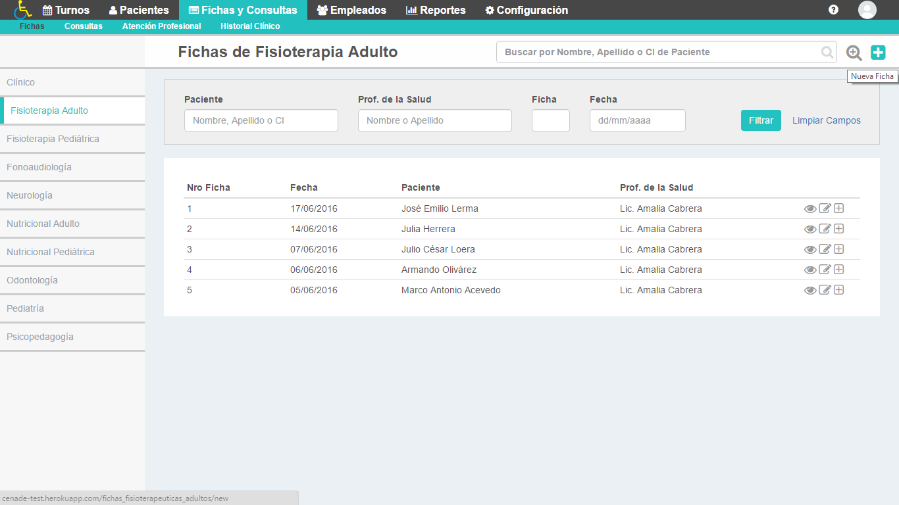

Por cada registro de la tabla el usuario tendrá las opciones de **Ver, Editar** un registro o **Crear Consulta**. También cuenta con un buscador simple y avanzado, para realizar las búsquedas de empleados de manera más rápida y sencilla, además un botón para agregar una nueva ficha. La tabla tiene una paginación para que el usuario pueda ver todas las páginas que contiene la tabla, al principio el usuario podrá visualizar solo veinte registros.

## 12.1. Nueva Ficha

 Este botón que se encuentra en la parte superior izquierda según el tipo de listado de ficha escogido, le permite registrar una nueva ficha, al hacer click en ella dirige al usuario al formulario registrar ficha.

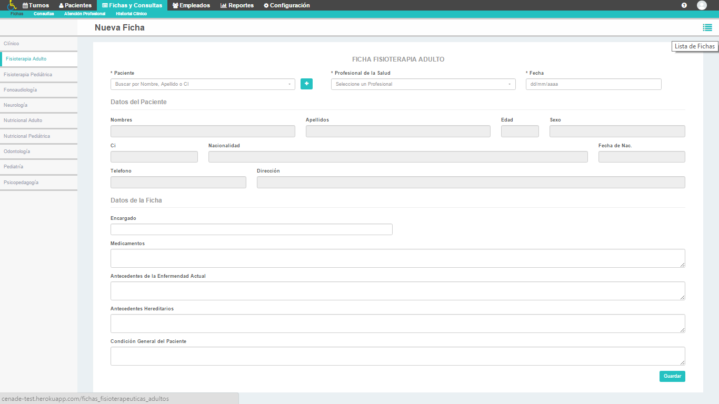

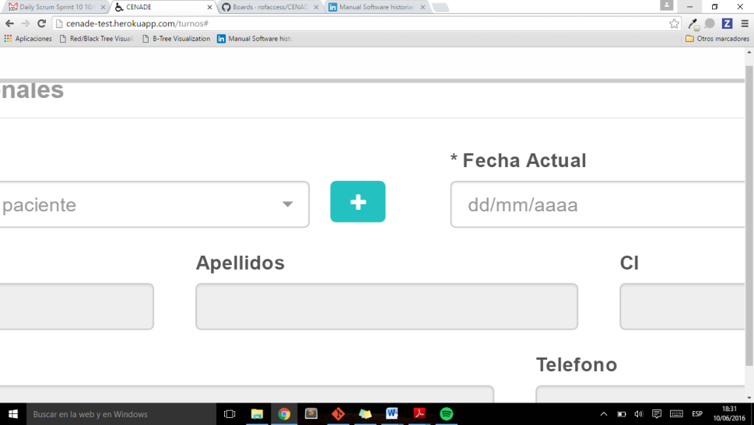En este formulario, el usuario podrá ingresar algunas letras del nombre o apellidos y con las coincidencias seleccionar un paciente, si el paciente ya se encuentra en el sistema, se obtendrá sus datos básicos. Se tiene la opción de registrar al paciente, si no está previamente registrado con el botón que despliega un formulario para registrar los datos del paciente.





En caso de que ocurra un error el sistema emitirá un mensaje de advertencia en color rojo especificando el motivo del mismo. **Ejemplo:** Si un campo es obligatorio y el usuario no completa, se visualizará un mensaje: “Campo Obligatorio”.

Una vez completado todos los campos requeridos, hacer click en el botón **“Guardar”,** después de esto le mostrara un mensaje de confirmación donde el sistema le especificara al usuario que se realizó con éxito, caso contrario mostrara un mensaje de error especificando los motivos.

Luego el usuario podrá rellenar los campos correspondientes de la ficha del paciente.

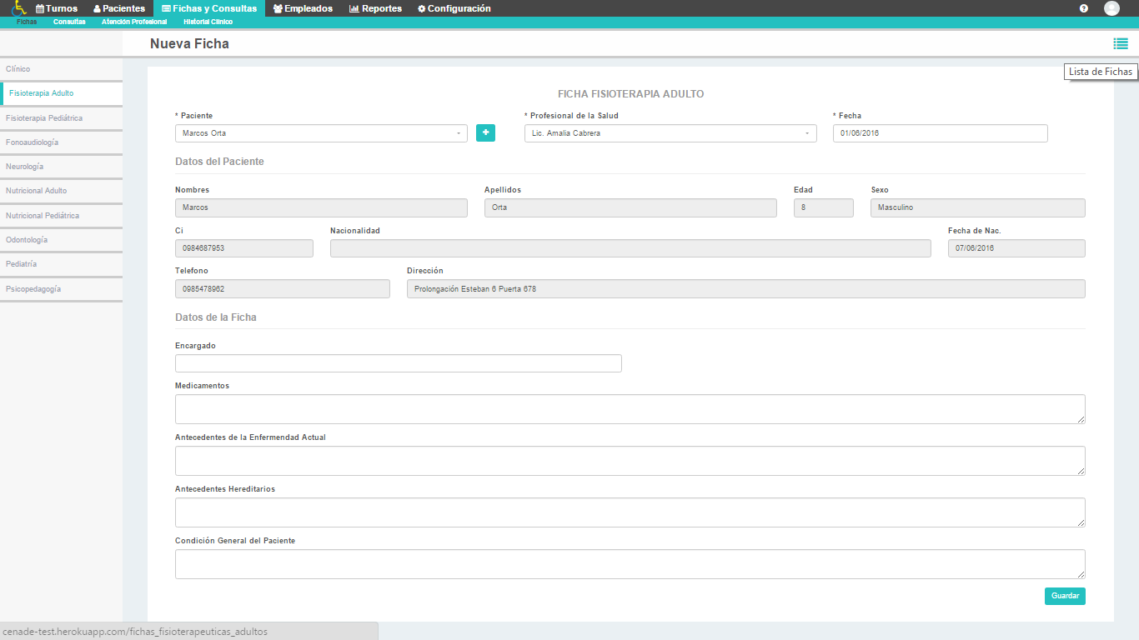

Una vez completado todos los campos requeridos de la ficha, hacer click en el botón **“Guardar”,** después de esto le mostrara un mensaje de confirmación donde el sistema le especificara al usuario que se realizó con éxito, caso contrario mostrara un mensaje de error especificando los motivos del mismo.

## Crear Consulta

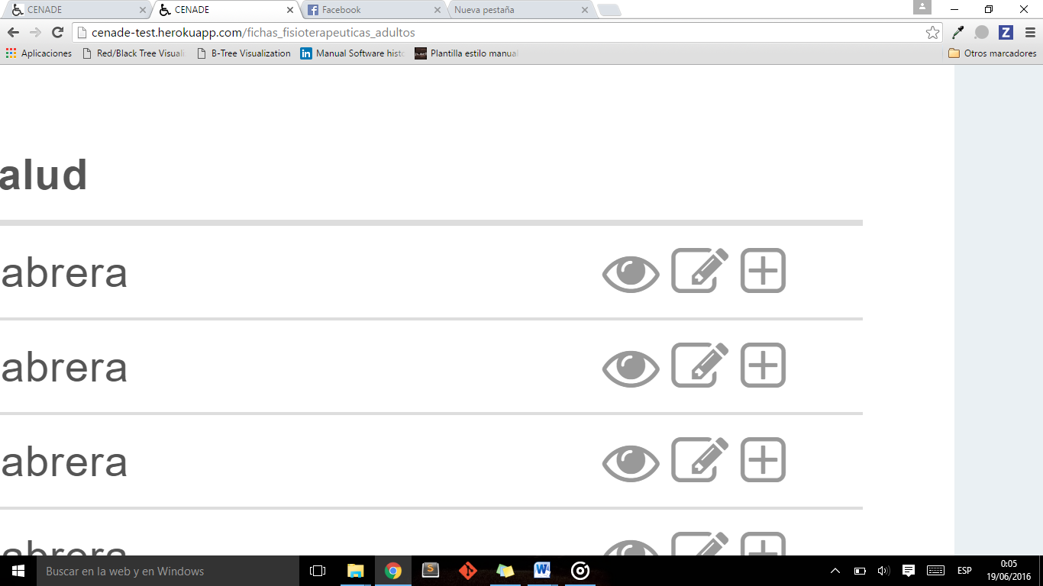Una vez registrada la ficha del paciente, el usuario podrá crear una nueva consulta desde la lista general de dicha ficha con el icono o desde la opción ver ficha.

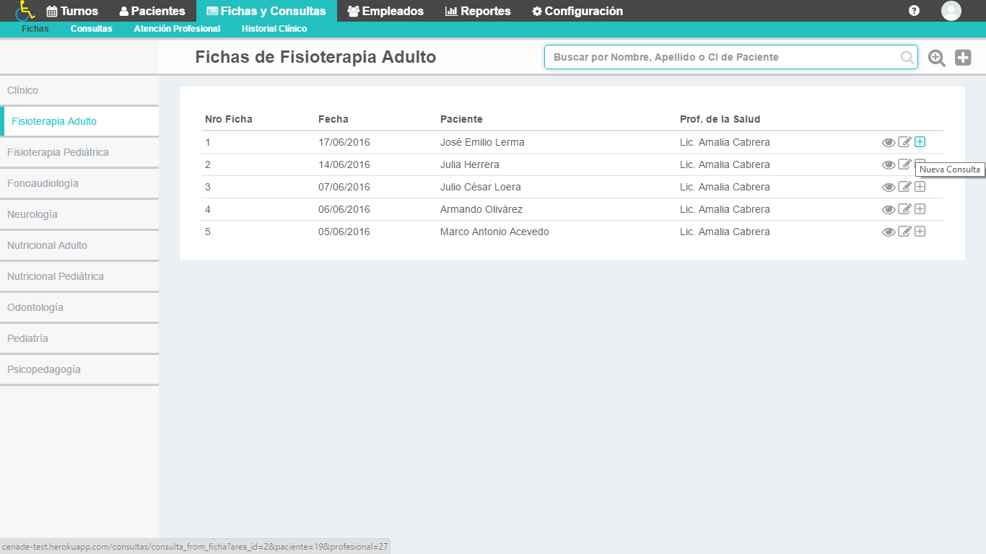

El usuario al hacer click en el icono o el botón “Agregar Consulta” se desplegará el formulario para rellenar los datos correspondientes de dicha consulta.

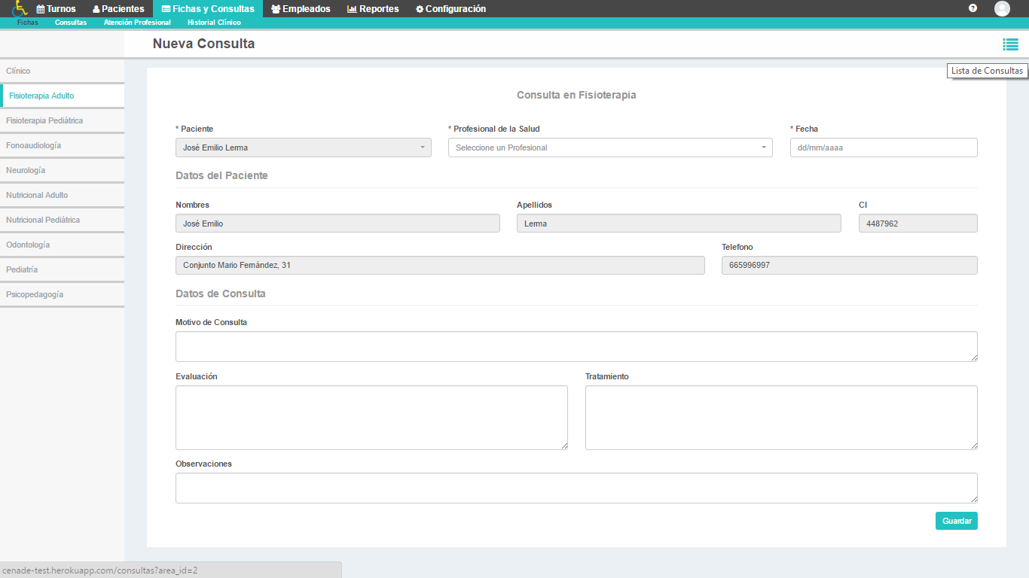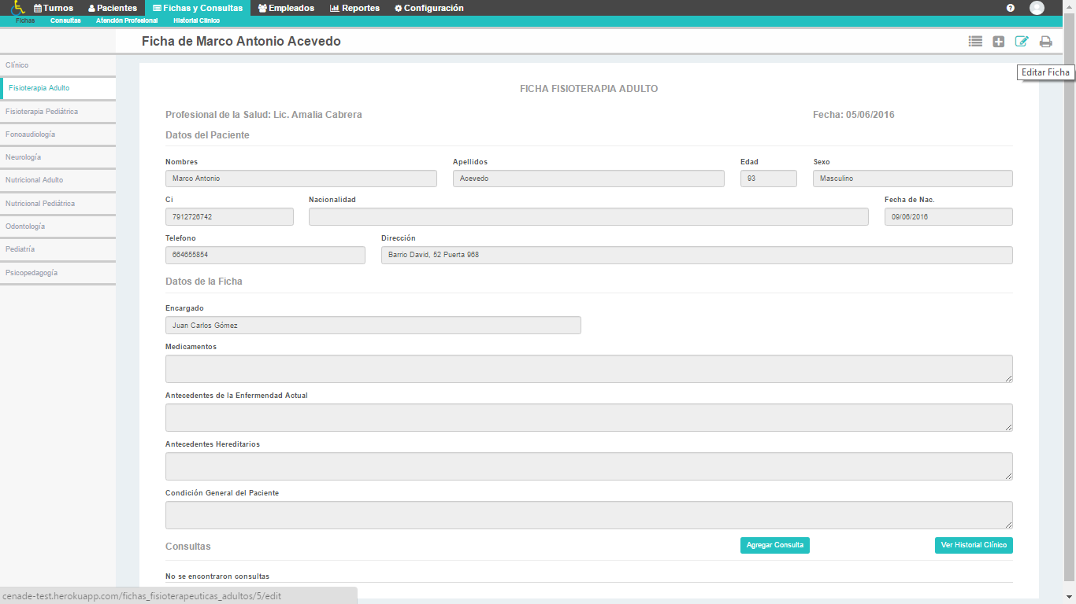

Una vez completado todos los campos requeridos de la consulta, hacer click en el botón **“Guardar”,** después de esto le mostrara un mensaje de confirmación donde el sistema le especificara al usuario que se realizó con éxito, caso contrario mostrara un mensaje de error especificando los motivos del mismo.

## Ver Consulta

Al registrar una nueva consulta, le reenviara a una pantalla para ver los datos del paciente y la consulta correspondiente, en la parte superior derecha el usuario tendrá los botones para ir a la lista general, agregar, editar o imprimir la consulta si así lo desea.

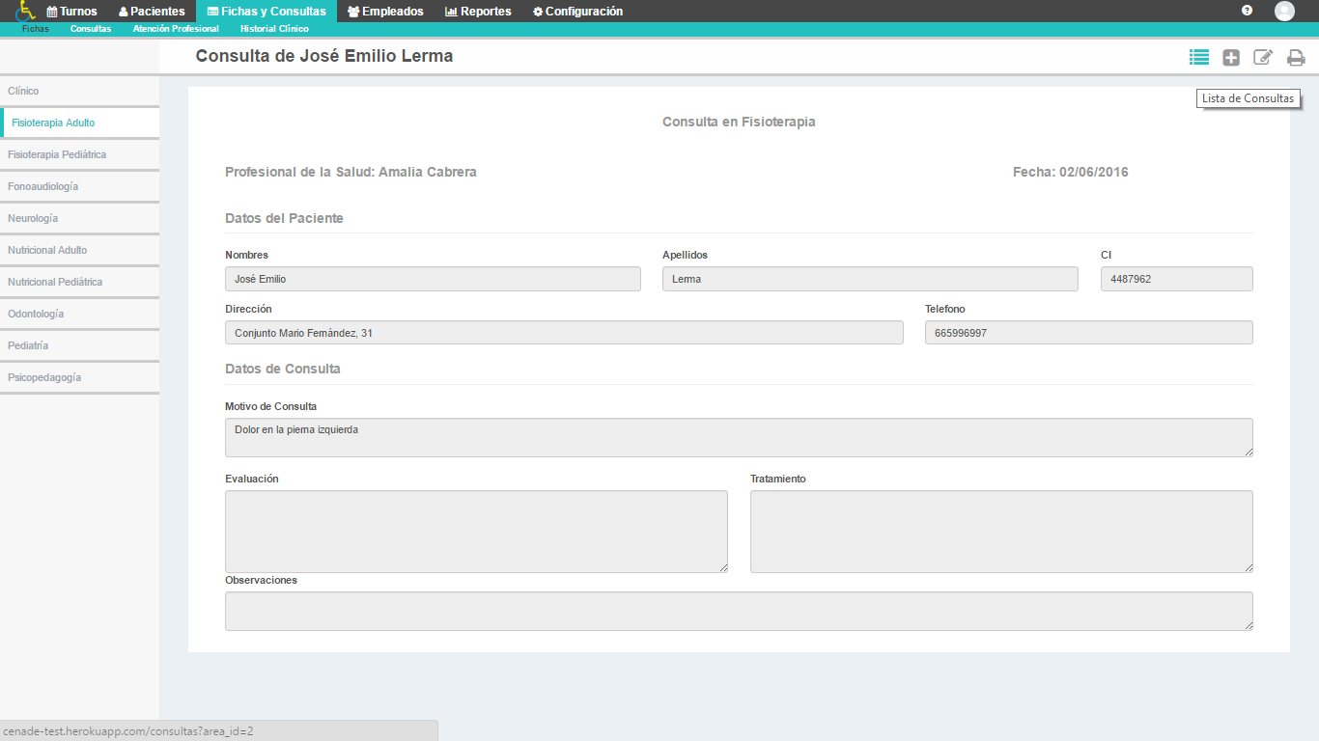

Una vez guardada la consulta, el usuario podrá visualizar la misma dentro de la ficha del paciente con todos los datos correspondientes, la pantalla seria la siguiente:

